融合威胁情报与多智能体的网络入侵检测系统

方案名称: | 融合威胁情报与多智能体的网络入侵检测系统
方案负责人: | 潘树良
联系电话: | 15329705503
所在学院: | 计算机科学与技术学院
学号: | 2100a5Y093
专业班级: | 信息安全
指导教师: | 郭春 张海宁

目录
摘要 I
1 项目背景 1
1.1. 背景分析 1
1.2. 痛点问题分析 2
(1) 基于规则的检测方法 2
(2) 结合机器学习与威胁情报的检测方法 2
(3) 结合大模型算法与威胁情报的检测方法 3
1.3. 目标用户群体分析 4
1.4. 需求分析 5
1.4.1 业务需求 5
1.4.2 功能需求 6
1.4.3 非功能需求 7
2 项目设计与实现 9
2.1. 技术方案 9
2.2. 实现原理 11
2.3. 系统设计 12
2.3.1 总体设计 12
2.3.2 开发环境与技术 15
2.3.3 关键模块设计 15
2.4. 系统实现 18
2.4.1 威胁情报处理与规则生成模块实现 18
2.4.2 规则评价模块实现 20
2.4.3 规则优化模块实现 22
2.4.4 流量监控与告警模块实现 24
2.4.5 告警分析与上下文研判模块实现 26
2.4.6 响应联动与可视化模块实现 28
3 项目测试与分析 31
3.1. 系统测试环境 31
3.2. 测试数据集来源与构成 31
（1） 威胁情报样本 31
（2） 恶意攻击流量 31
（3） 攻击载荷扩展模型训练数据 32
3.3. 功能测试 32
3.3.1 攻击载荷扩展测试 32
3.3.2 生成规则有效性测试 32
3.3.3 生成规则误报率测试 33
3.3.4 系统其他功能测试 34
4 系统功能说明 43
4.1. 威胁情报处理与规则生成 43
4.2. 规则验证与优化 43
4.3. 实时流量监控与告警生成 43
4.4. 上下文感知与误报筛查 44
4.5. 告警呈现与响应联动 44
4.6. 自适应防御与智能优化 44
4.7. 系统管理与配置 44
4.8. 扩展与集成能力 45
4.9. 结论 45
5 系统使用说明 46
5.1. 部署方式 46
5.2. 系统操作流程 46
(1) 登录系统，admin 123456 46
(2) 对于节点的信息进行设置 47
(3) 上传威胁情报 47
(4) 等待情报分析完成 47
(5) 在告警位置即可看到告警信息 48
6 创新性说明 49
(1) 理论模型创新：提出并实践了“知识驱动、自我进化”的网络入侵主动防御模型。 49
(2) 技术架构创新：设计了“认知-生成-验证-优化-运营”五位一体闭环智能体架构。 49
(3) 应用模式创新：构建了人机协同的智能防御中枢，优化安全运营效能。 50
7 应用前景与商业模式 51
7.1. 应用前景 51
7.2. 商业模式 52
(1) 核心价值主张 52
(2) 目标市场与客户细分 53
(3) 收入模型与定价策略 53
(4) 核心资源与关键业务 53
(5) 核心优势与竞争壁垒 54
参考文献 55
摘要
随着网络攻击技术的持续演进和威胁环境的日益复杂，传统入侵检测系统在应对多变攻击场景时逐渐暴露出局限性，主要表现为非结构化威胁情报向可执行检测规则转化的“知识转化鸿沟”、规则质量验证与自动化优化能力不足等问题。这些问题导致入侵检测系统的规则更新滞后、误报率高，难以有效应对新型攻击，严重制约了其在实战环境中的有效性。
针对当前入侵检测领域存在的四大核心难题——知识转化鸿沟、规则质量与验证困境、规则优化与自我完善不足、规则更新滞后瓶颈，本作品创新性地提出并实现了一套融合威胁情报与多智能体技术的智能网络入侵检测系统。系统的核心是构建了“认知-生成-验证-优化-运营”五位一体的闭环智能体架构，架构通过多智能体间的紧密协同与大语言模型的深度赋能，实现了检测规则全生命周期的自动化闭环管理。系统采用“离线精雕细琢，在线去伪存真”的双重优化机制：离线阶段，通过认知、生成、验证与优化智能体协调完成威胁情报深度解析、规则自动生成、严格验证与迭代优化；在线阶段，通过上下文感知智能体实时匹配资产信息，精准识别并过滤因资产不匹配导致的误告警，显著提升告警准确性，形成“知识输入→认知理解→策略生成→自主验证→定向优化→策略上线→误报识别”的完整业务闭环。此外，系统不仅输出高精度告警，更通过接口联动其他安全设备进行自动化处置，并结合可视化界面，构建了从威胁感知到精准响应的完整防御闭环，大幅降低人工干预成本。
为验证系统性能，我们在真实网络环境中对作品进行了测试。结果表明，该系统能够有效解析输入的威胁情报，本系统能够自动生成符合Snort语法规范的高质量检测规则，并有效进行有效性评价与优化。系统成功识别并过滤了线上运行中的资产不匹配误告警，验证了其在复杂场景下的高准确率、强实时性与良好扩展性。本作品具备良好的可扩展性与部署灵活性，可适应企业网络、关键基础设施及云计算平台等多种应用场景。本作品为解决入侵检测领域的长期性难题提供了创新性的技术路径，成功将大语言模型技术应用于网络安全领域，展现了巨大的应用潜力与推广价值。

项目背景

背景分析
根据中国互联网络信息中心（CNNIC）发布的第55次《中国互联网络发展状况统计报告》，截至2024年12月，我国网民规模已达11.08亿人，互联网普及率达78.6%，互联网应用和互联网政务的用户规模也呈现快速增长的趋势^{[1]}。在当今数字化浪潮的推动下，互联网已经如同空气和水一般，深入渗透到人们生活的方方面面，成为现代社会不可或缺的基础设施。从日常的社交娱乐、在线购物，到企业的运营管理、政府的服务提供，互联网的应用无处不在，极大地提高了人们的生活效率和社会运行水平。然而，互联网的广泛普及和深入应用也带来了一系列严峻的网络安全问题。
网络入侵行为日益猖獗，其危害范围广泛且影响深远。近年来，全球范围内重大网络安全事件频发，无论是攻击规模、技术复杂性还是造成的影响都达到了前所未有的程度。 对于个人而言，网络入侵可能导致个人隐私信息泄露，如身份证号码、银行卡号、家庭住址等，进而引发诈骗、盗刷等财产损失。例如，2023年5月发生的MOVEit供应链攻击事件，其漏洞被利用导致全球数千家机构数据面临泄露风险，波及数千万用户，再次敲响了个人信息保护的警钟^{[2]}。对于企业来说，网络入侵可能造成商业机密泄露、客户数据被盗取，导致企业声誉受损、市场份额下降，严重时甚至可能导致企业破产倒闭。勒索软件攻击已成为全球企业面临的严峻挑战，2024年2月针对美国医疗服务商Change Healthcare的攻击，不仅导致全美医疗系统关键服务大面积瘫痪数周，还造成了海量患者敏感数据泄露，经济损失和行业冲击巨大^{[3]}。而对于国家安全和社会稳定，网络入侵行为更是可能成为别有用心之人进行破坏、窃取国家机密、扰乱社会秩序的工具。针对关键基础设施的APT（高级持续性威胁）攻击和利用零日漏洞的攻击尤为值得警惕。例如，2023年10月，思科IOS XE的零日漏洞被曝出，使得全球大量核心网络设备面临被远程控制的风险，直接威胁到众多组织机构的运营安全^{[2]}。同时，据报道，2024年针对中国某先进材料设计研究院的定向攻击，攻击者利用系统漏洞植入木马窃取商业机密，也凸显了国家级APT攻击的精准性和隐蔽性，对我国关键领域的信息安全构成直接挑战^{[4]}。

痛点问题分析

基于规则的检测方法
早期的网络入侵检测系统主要采用基于规则的误用检测技术，该方法通过人工定义攻击行为的特征规则进行匹配，以识别网络流量中的已知攻击。例如，开源的Snort系统广泛应用于各类企业和机构网络的边界防护^{[7]}。基于规则的方法具有实现简便、部署快速和实时性强的优势，适合识别大量常见的、特征明确的攻击模式。
然而，这种方法高度依赖规则库的完整性和及时更新，对于零日攻击、变种攻击等未知威胁无法有效识别。此外，基于规则的检测缺乏对复杂行为上下文的分析能力，容易产生误报或漏报，降低系统的整体可靠性和可维护性^{[8]}。这些缺陷使得基于规则的入侵检测技术在现代网络环境下面临严峻挑战。

结合机器学习与威胁情报的检测方法
随着大数据分析与人工智能技术的发展，基于机器学习的入侵检测方法逐渐成为主流研究方向。该类方法通过对历史网络流量数据的特征提取与建模，能够对异常行为进行自动识别。卡内基梅隆大学团队依托KDD Cup 1999(Knowledge Discovery and Data Mining Cup)数据集^{[9]}，运用决策树、随机森林等算法，实现了对网络攻击的高效分类。实验结果显示，随机森林模型在加拿大网络安全研究所2017年入侵检测系统数据集上的准确率高达99.54%。此外，麻省理工学院计算机科学与人工智能实验室开发的AI2系统，通过动态学习网络行为模式，将误报率降低了5倍，检测效率提升3倍，为入侵检测技术的智能化发展开辟了新的路径。江苏智联联合西交利物浦大学、清华大学苏州汽车研究院于2024年9月发布智能网联汽车入侵检测研究新成果，其提出的结合机器学习和布隆过滤器技术的入侵检测系统，在Car - Hacking数据集上准确率达99.99%，误报率仅0.0002%；在CIC - IDS - 2017数据集上，准确率达99.92%，误报率降至0.008% ，还大幅降低了计算资源消耗与检测延迟，满足了车载环境实时性与轻量化要求。
尽管该类方法在实验环境中表现出色，但网络攻击手段的不断演进使得传统检测技术面临严峻挑战。新型网络攻击愈发隐蔽、多样且变化迅速，例如域名前置攻击，利用吞吐量波动巧妙规避传统检测方法的监测，使得入侵检测系统难以在第一时间发现并准确识别此类攻击，给网络安全防护带来了巨大压力^{[10]}。

结合大模型算法与威胁情报的检测方法
随着 GPT-4、DeepSeek等大语言模型的广泛应用，网络安全领域开始探索其在入侵检测中的潜力。大语言模型具备强大的上下文理解和自然语言生成能力，能够处理非结构化的威胁情报文本，自动生成检测规则，辅助安全专家进行告警研判^{[11]}。
大模型可以对海量的网络数据进行深度学习，自动提取特征和模式，提高检测的准确性。例如，清华大学团队提出的SDFUZZ (State-Driven Directed Fuzzer) 和LABRADOR (Response-Guided Directed Fuzzing for Black-Box IoT Devices) 等模糊测试框架^{[12][13]}，通过动态生成测试用例，有效发现了物联网设备和Web应用防火墙的协议级规避漏洞，相关成果被USENIX Security录用。同时，麻省理工的研究人员开发出一种基于Transformer架构的入侵检测模型，该模型通过多头注意力机制捕捉网络流量中的长距离依赖关系，在面对新型加密攻击时，检测准确率较传统深度学习模型提高了15%。威胁情报则可以为系统提供实时的攻击信息和背景知识，帮助系统更好地理解入侵行为的意图和危害。奇安信威胁情报中心监测到针对中国的47个APT(Advanced Persistent Threat) 组织，并通过ATT&CK(Adversarial Tactics, Techniques, and Common Knowledge) 框架实现攻击链分析，为防御提供了关键支撑^{[14]}。而微软的Microsoft Threat Intelligence平台^{[15]}，通过整合全球范围内的威胁情报数据，构建了动态的攻击行为图谱，能够提前预测潜在的攻击趋势，为企业用户提供前瞻性的安全防护建议。
尽管大语言模型在自然语言处理领域展现出卓越能力，其在网络安全，特别是入侵检测领域的应用仍处于探索初期，存在若干亟待解决的关键瓶颈，主要体现在：其一，存在“认知-行动”割裂，即大语言模型虽能理解威胁情报，却难以将其自动、准确地转化为可执行的检测规则；其二，缺乏“生成-验证”联动，导致模型生成的规则质量不可控且无法得到有效验证；其三，存在生成-优化”脱节的问题。大语言模型生成初始规则后，缺乏自动化验证与迭代调优机制，导致规则集在部署前无法优化与提升效能，难以构建内生性、自演进的防御能力闭环。综上所述，当前大语言模型在入侵检测领域的应用，尚未形成一套从威胁认知、规则生成、有效性验证、自适应优化到智能运营的完整技术闭环，其潜力远未被充分释放。这正是本项目致力于解决的核心问题。

目标用户群体分析
本系统的设计充分考虑了不同角色用户在网络安全运营中的职责与需求，旨在为各类用户提供精准、高效的功能支持。
主要用户：企业安全运营中心（SOC）分析师与管理员。该类用户是系统的核心使用者，直接负责日常的安全监控、告警分析与应急响应工作。他们面临的核心诉求在于缓解因传统系统高误报率导致的告警疲劳问题，迫切需要提升对真实威胁的响应速度，并将自身从重复性的低价值工作中解放出来，例如手动的规则编写与初级告警研判。为此，系统需为其提供一个高度集成、操作便捷的工作台，核心要素包括：一个能够直观展示关键安全指标与实时动态的可视化仪表盘；能够提供清晰、可信的判定依据与处置建议的告警研判结果；能够实现快速威胁遏制的一键式响应联动功能；以及对系统基础配置进行管理的操作界面。
次要用户：网络安全团队负责人与决策者。该类用户侧重于安全运营的整体效能、合规性与资源管理。他们的核心诉求是全面、精准地掌握组织的整体安全态势，确保安全流程符合内外部合规要求，并能够对安全投入的效益进行量化评估，从而进行科学的团队管理与战略决策。系统需服务于其管理职责，提供宏观层面的数据支撑与洞察工具，具体包括：能够反映全局攻击趋势、攻击类型分布及响应效果的多维度分析报表；用于评估团队工作效率与处置效能的统计数据；能够自动生成以满足各类审计需求的合规性报告；以及对检测规则全生命周期及其质量进行追踪与审计的功能。
间接用户：IT基础设施管理员。在大型组织中，该类用户负责维护包括安全系统在内的整体IT基础设施的稳定、高效运行。他们的核心诉求是确保本系统的部署与运作不会对现有业务系统的稳定性与性能产生负面影响，并能够与既有的IT管理生态顺畅集成。因此，系统需具备高度的稳定性与可维护性，为其提供：保障系统长期可靠运行的稳定性能表现；能够清晰反映系统资源消耗情况的监控视图；以及便于与企业现有网络设备、运维监控系统等进行集成的标准化接口。

需求分析
基于上述目标用户群体的精准画像，本系统的需求分析包括业务需求、功能需求、非功能需求，下面将对这三个模块进行详细介绍。

业务需求
- 系统核心功能描述：
系统聚焦于构建一个基于大模型与威胁情报的、具备自我进化能力的智能网络入侵检测体系，其核心功能并非传统的线性流程，而是围绕一个“离线-在线”双重优化闭环展开。离线规则生产阶段，系统首先由认知智能体从安全厂商报告、漏洞库等多源获取并深度解析非结构化威胁情报，提取关键攻击知识；随后由生成智能体依据该知识动态生成初始Snort规则。至关重要的是，这些规则会进入一个由验证智能体和优化智能体协同驱动的自动化“测试-优化”迭代闭环，通过模拟攻防演练确保其高质量与低误报率后才得以上线。在线运营阶段，这些经过验证的高质量规则被用于实时监控网络流量；当告警产生时，上下文感知智能体会借助大模型，并融合目标网络的资产上下文信息进行多维度分析，精准区分真实攻击与“上下文误报”并进行分级分类；对于确认的高危告警，系统会自动生成标准化处置指令，并通过开放接口联动防火墙等外部设备，触发阻断攻击源、隔离服务器等响应策略，最终实现一个从情报理解决策、到高质量策略生成、再到上下文感知运营的完整闭环。
- 业务流程图
业务流程如图1- 1所示。本系统的业务流程是一个端到端的自动化防御闭环，它将传统的线性检测流程，升级为了包含自我优化和上下文感知的智能化体系。
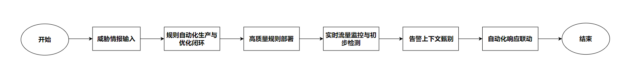
图1- 1 系统业务流程图
系统首先从外部源获取威胁情报输入，并启动规则自动化生产与优化闭环。在此核心环节中，系统通过多智能体协同，自动完成“初始规则生成”、“自动化测试验证”和“迭代式优化”的完整流程，确保最终产出的是经过严格质检的高质量规则。随后，这些高质量规则被部署至线上，用于对实时网络流量进行监控与初步检测。当匹配到可疑行为产生原始告警后，系统进入关键的告警上下文甄别阶段。在此阶段，上下文感知智能体会结合目标网络的资产信息，对原始告警进行二次研判，以滤除因环境不匹配导致的误报。最后，只有通过了上下文甄别的高置信度告警，才会进入自动化响应联动环节，系统生成标准化处置指令并与外部设备协同，完成整个闭环。

功能需求

功能需求概述
系统需实现以“知识驱动的自优化规则生产”与“上下文感知的智能化运营”为核心的功能体系，形成一个覆盖“情报认知-策略生成-实战验证-迭代优化-线上检测-上下文研判-闭环响应-管理”的全生命周期自动化防御。具体需具备由认知智能体从开源平台、企业私有源及用户上传文件等多源采集并解析非结构化威胁情报，并由生成智能体生成初始检测规则的能力；核心在于，系统必须拥有由验证智能体和优化智能体协同驱动的自动化“测试-优化”迭代闭环，通过模拟攻防演练确保规则高质量与低误报率后方可上线；在线上运营阶段，系统通过流量监控模块使用高质量规则进行实时检测，当告警产生时，由上下文感知智能体融合目标网络的资产信息进行二次研判，以精准区分真实攻击与“上下文误报”；对于确认的高危告警，系统会自动生成标准化处置指令，并通过开放接口联动外部安全设备实现自动化响应并记录防御日志；同时，系统还提供包含实时告警列表、趋势分析图表及规则库管理在内的可视化界面，并集成用户认证、数据存储备份及系统监控，利用邮件服务实现关键状态的及时通知。

数据流图
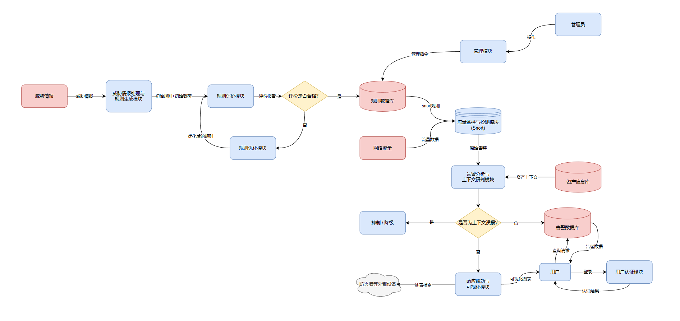
图1- 2 系统数据流图
系统数据流图如图1- 2所示，威胁情报源提供威胁情报，首先由威胁情报处理与规则生成模块进行解析，生成初始的Snort规则及对应的攻击载荷。至关重要的是，这些初始规则并不会直接部署，而是进入一个自动化迭代闭环：它们被送至规则评价模块进行测试，若评价不合格，则由规则优化模块根据评价报告进行修正，并将优化后的规则返回评价模块再次测试，直至产出合格的高质量规则存入规则数据库。
在线上，流量监控与检测模块(Snort)从规则数据库同步高质量规则，用于匹配实时的网络流量并产生原始告警。这些原始告警被送至告警分析与上下文研判模块，该模块融合资产信息库的上下文数据以滤除“上下文误报”。只有高置信度的有效告警才会被存入告警数据库并传递给响应联动与可视化模块，该模块一方面生成处置指令与防火墙等外部设备联动，另一方面为用户提供可视化图表。用户可通过用户认证模块登录后，向告警数据库发起查询请求。此外，管理员可通过独立的管理模块进行操作，其操作指令将作用于系统的相应配置与数据库（如对规则数据库进行增删改查），以实现对系统的配置与维护。

非功能需求

安全需求
安全需求主要包括规则准确性和系统稳定性两个方面。规则准确性要求系统能够准确识别并处理各种类型的入侵行为；系统稳定性则要求系统能够在长时间运行过程中保持稳定可靠的性能表现。

性能需求
性能需求主要包括实时告警响应和大模型分析延迟两个方面。实时告警响应要求系统能够在检测到可疑行为时立即触发告警机制并生成相应的告警信息；大模型分析延迟则要求系统能够在合理的时间内完成对告警数据的分析和研判工作。

运行环境需求
运行环境需求主要包括Python/Flask开发环境、Snort部署以及PyCharm等开发工具的支持。Python/Flask开发环境用于后端服务的开发和部署；Snort部署用于捕获和分析网络流量；PyCharm等开发工具则用于提高开发效率和代码质量。

项目设计与实现

技术方案
针对本项目旨在解决的四大核心难题（知识转化鸿沟、规则质量与验证困境、规则优化与自我完善不足、规则更新滞后瓶颈），本系统构建了一套名为“认知-生成-验证-优化-运营”五位一体的闭环智能体架构。该架构的核心思想是通过多智能体间的分工协同与大语言模型的深度赋能，将非结构化的威胁情报知识，高效、准确地转化为高质量、自适应的自动化防御能力。其总体方案如图2- 1所示，并采用“离线精雕细琢，在线去伪存真”的双重优化机制。
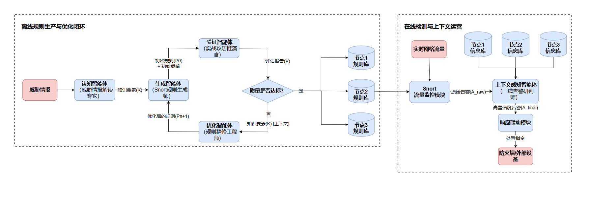
图2- 1 总体方案图
第一阶段：离线规则生产与优化闭环 (由四个智能体协同完成)，这个闭环负责在规则部署前，完成从原始情报到高质量、经过充分验证的检测策略的全自动化生产。
- 知识认知与提取：认知智能体从多源获取非结构化的威胁情报（如漏洞报告、APT分析文章）。通过调用大语言模型API，对情报文本进行深度语义理解，提取关键攻击原理和行为模式，并将其转化为结构化的“攻击意图知识要素”，为后续步骤提供高质量的输入。
- 初始规则与载荷生成：生成智能体接收来自认知智能体的结构化知识要素。它利用大语言模型的代码生成能力，将知识要素自动翻译成符合Snort语法规范的初步检测规则（P0），并同时提取或生成一个能代表核心攻击行为的初始攻击载荷。
- 自动化验证与迭代优化：由验证智能体和优化智能体协同完成一个自动化闭环。首先，验证智能体利用机器学习模型对初始载荷进行扩展，并结合正常流量库，对初步规则进行黑白流量测试，输出包含误报/漏检率的评价报告。若评价不合格，优化智能体将接收该报告、规则及原始知识要素，调用大语言模型进行分析和修正，生成优化后的规则。优化后的规则将返回验证智能体进行再次评价，此过程循环进行，直至规则通过验证。高质量的最终规则将被分发至各个分布式节点的规则库（节点1规则库、节点2规则库等）。
第二阶段：在线检测与上下文运营闭环 (由第五个智能体完成)，这个闭环负责将高质量的规则应用到真实网络环境中，并结合真实环境上下文，通过上下文感知智能体的在线甄别，将孤立的技术性告警，转化为融合了目标资产上下文的高置信度威胁事件，从而实现了精准的告警降噪。
- 实时流量捕获与初步检测：经过验证的最终规则被自动部署到生产环境的Snort流量监控服务器中。Snort基于libpcap库以混杂模式实时捕获网络流量，并与内存中的规则库进行高速匹配。当流量匹配到规则时，Snort产生一条原始告警。
- 在线告警的上下文甄别：上下文感知智能体接收Snort产生的原始告警。它会实时从各个分布式节点的信息库（节点1信息库、节点2信息库等）中融合目标网络的资产上下文信息，对告警进行二次甄别。经过甄别后，输出高置信度的有效告警。
- 最终告警确认与处置指令生成：只有通过了上下文甄别的告警，才被系统确认为高置信度的有效告警。随后，攻击行为处置模块被激活，根据有效告警的信息，生成一条标准化的、包含恶意IP和处置建议的结构化指令（如JSON格式）。
- 指令分发与外部联动：系统通过开放接口，将步骤（6）中生成的处置指令发送给企业现有的网络安全设备（如防火墙）。由外部设备根据接收到的指令，执行最终的网络层阻断操作，并由系统记录处置日志，完成整个防御闭环。
本项目的核心模型可凝练为一个 “基于大语言模型驱动的、融合上下文感知的知识-策略”转化与迭代优化模型。该模型可以形式化地表示为一个两阶段迭代函数：
第一阶段：离线规则生成与优化
P_final = Optimize_n( P0, K, Ta, Tb )
其中：
K：代表从威胁情报中提取的“攻击意图知识要素”（由认知智能体产出）。
P0：由生成智能体基于K生成的初始检测策略。
Ta：针对K生成的针对性攻击测试流量。
Tb：多样化的背景流量库。
Optimize_n(·)：由验证智能体和优化智能体共同执行的、迭代n次的优化函数。其内部逻辑为：P{i+1} = Optimize(Pi, Evaluate(Pi, Ta, Tb))，直到评估结果满足预设阈值。
第二阶段：在线告警上下文甄别
A_final = Contextualize(Araw, E)
其中：
Araw：由P_final在真实环境中产生的原始告警集合。
E：代表目标网络的“资产上下文信息库”（如IP-服务映射、资产信息等）。
Contextualize(·)：由上下文感知智能体执行的甄别函数。它遍历A_raw中的每一条告警a，检查其攻击特征是否与目标资产e（e ∈ E）的环境相匹配。若不匹配（如Struts2规则命中Nginx服务器），则将该告警a从A_raw中滤除，最终输出高精度的有效告警集合A_final。

实现原理
本项目关注的核心研究问题是：在日益复杂的网络攻防对抗中，如何将海量的、非结构化的威胁情报知识，高效、准确地转化为高质量、自适应的自动化防御能力。为此，我们提出了一种基于“五位一体”闭环智能体架构的、融合威胁情报与大语言模型的智能网络入侵检测系统。该系统旨在开创一种知识驱动、自我进化、上下文感知的主动式网络安全防御新范式，以应对传统入侵检测系统面临的深层次挑战。
通过对现有检测体系的深入分析，我们发现其主要面临四大核心难题：知识转化鸿沟、规则质量验证困境、规则优化与自我完善不足、以及规则更新滞后瓶颈。为系统性地解决这些问题，我们构建了如下解决方案：
- 为解决“知识转化鸿沟”，我们设计了“认知智能体”与“生成智能体”：它们协同工作，利用大语言模型的深度语义理解与代码生成能力，将非结构化的威胁情报（如漏洞通告、APT分析报告）自动解析为结构化的“攻击意图知识要素”，并据此生成初步的Snort检测规则，实现了从“知识”到“初始策略”的高效自动化转化。
- 为解决“规则质量验证”与“自我完善不足”，我们设计了“验证智能体”与“优化智能体”：它们构成了一个自动化的“生成-测试-优化”闭环。验证智能体通过模拟实战化的攻防推演，对初始规则进行严格的误报与漏报评估。优化智能体则根据评估反馈，利用LLM的推理能力对规则进行定向迭代修正。这个闭环机制确保了每一条规则在上线前都具备可量化的、高质量的标准，解决了传统规则“带病上线”的核心痛点。
- 为解决“规则更新滞后瓶颈”，本系统的整体自动化流程提供了根本性的解决方案：从“认知智能体”接收到最新情报，到“优化智能体”输出经过验证的最终规则，整个“情报-策略”的转化链路被完全自动化。这使得规则的更新周期从传统人工的数小时乃至数天，缩短至分钟级别。这种近实时的响应能力，确保了防御策略能够紧跟快速变化的攻击态势，从根本上解决了规则更新滞后问题。
- 为解决误告警多与响应滞后问题，我们设计了“上下文感知智能体”：该智能体负责策略上线后的精细化运营。当告警产生时，它会实时融入目标网络的资产上下文信息（如服务器类型、业务重要性），对告警进行二次甄别，滤除“上下文误报”，并联动响应模块生成标准化处置指令。这实现了从“技术告警”到“有效响应”的最后一公里跃升，构建了完整的自动化防御闭环。
基于上述分析结果，我们创新性地构建了一个由五大智能体协同工作的“智能防御工坊”。该架构以DeepSeek大语言模型为统一的认知核心，通过我们设计的MCP模型上下文协议进行高效协同，将原本割裂的“情报分析”、“规则编写”、“测试验证”、“告警研判”等环节，无缝整合为一个能够持续学习和进化的动态防御体系。这不仅显著提升了系统的检测准确率、自动化水平与可解释性，更为新一代网络安全防护提供了坚实的技术支撑。

系统设计

总体设计

系统功能模块设计
本系统需实现以“知识驱动的自优化规则生产”与“上下文感知的智能化运营”为核心的功能体系，其功能架构可划分为六大核心模块以形成完整的自动化防御闭环。首先，威胁情报处理与规则生成模块由认知智能体与生成智能体驱动，负责从开源平台、企业私有源等多源采集并解析非结构化威胁情报，自动生成初始检测规则。紧接着，规则评价模块由验证智能体驱动，通过模拟实战化的攻防演练对初始规则进行严格的误报与漏报测试。若规则未达标，规则优化模块中的优化智能体将根据评价反馈进行迭代修正，直至产出高质量的规则。这些经过验证的规则被部署至流量监控与检测模块，对实时网络流量进行精准匹配。当告警产生后，告警分析与上下文研判模块由上下文感知智能体驱动，它会融合目标网络的资产信息对告警进行在线二次甄别，以滤除“上下文误报”。对于最终确认的高危威胁，响应联动与可视化模块会自动生成标准化处置指令并与外部安全设备联动，同时提供全面的可视化界面，对告警、规则全生命周期状态等进行高效管理与呈现。系统功能设计如图2- 2所示。
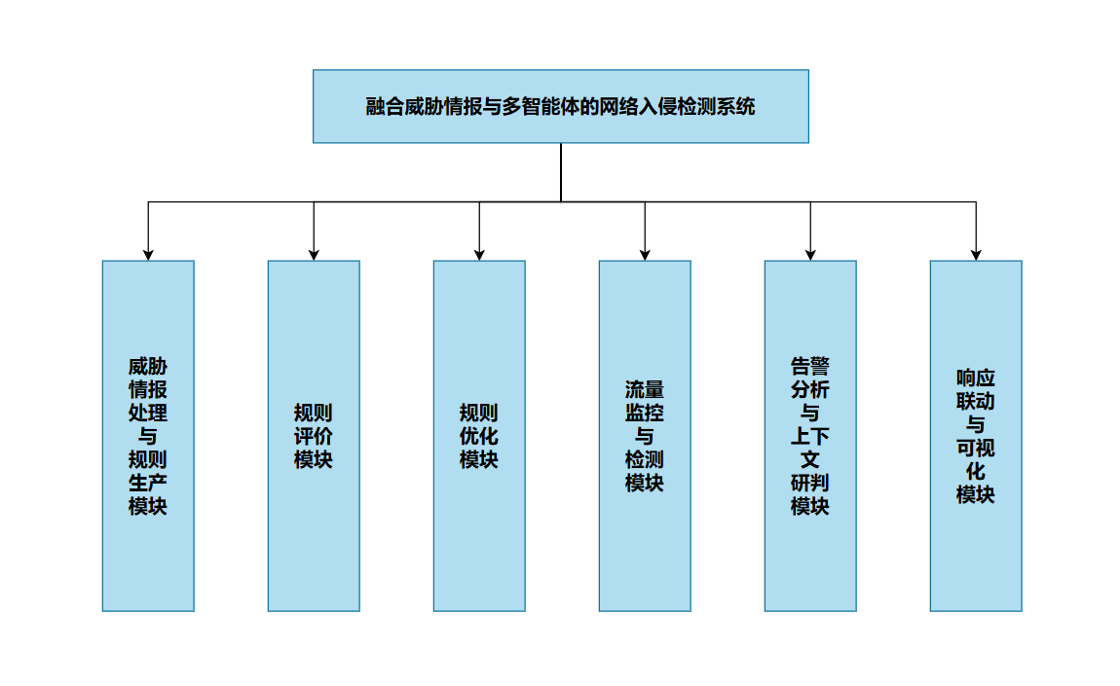
图2- 2 系统功能模块

系统运行流程设计
本系统为融合威胁情报分析与多智能体的网络入侵检测系统，其整体运行流程不再是传统的线性阶段，而是升级为一个包含“离线规则生产”与“在线分布式运营”的双重闭环体系，其运行流程如图2- 3所示。
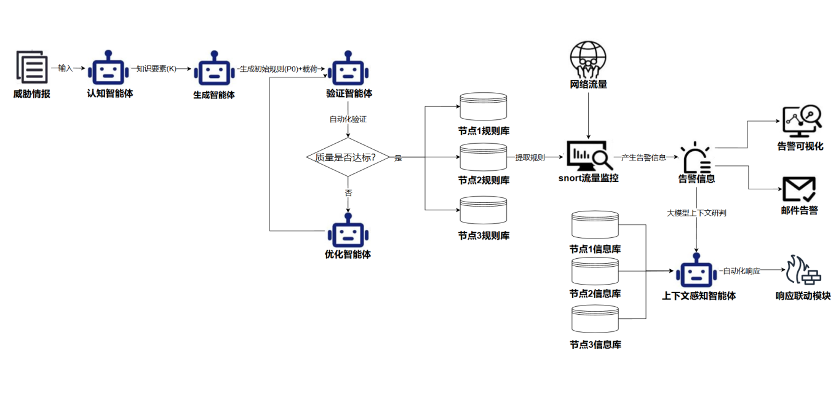
图2- 3 系统运行流程图
- 离线阶段
系统执行高质量规则的自动化生产与优化闭环。 当接收到外部威胁情报文本时，认知智能体会被激活，并利用内置的DeepSeek大语言模型进行深度语义分析，提取结构化的攻击知识要素（K）。这些知识要素将作为输入传递给生成智能体，后者依据这些要素自动生成初步的Snort检测规则（P0）和攻击载荷。接下来，生成的初步规则进入由验证智能体和优化智能体协同驱动的自动化“测试-优化”迭代闭环。验证智能体通过模拟攻防演练对规则进行严格的误报与漏报评估，并计算其有效性。若规则未能达到预定质量标准，优化智能体将根据验证智能体的反馈进行定向修正，优化规则，并将改进后的规则重新传递给验证智能体进行再次测试。此过程反复进行，直到规则通过验证，确保每条规则都具备高质量并且低误报率。最终，高质量的规则将被存入规则库，并用于在线网络流量监控，确保系统能够实时检测和响应新的威胁。
- 在线阶段
系统采用分布式架构进行实时检测与响应。 高质量的规则被自动分发并存入各个分布式节点的规则库（如节点1规则库、节点2规则库等）。每个节点的Snort流量监控模块从相应规则库中提取规则，对监控的网络流量进行实时匹配并生成告警信息。告警信息被系统接收后，交由上下文感知智能体处理。该智能体利用大语言模型的能力，结合各个分布式节点的信息库（如节点1信息库、节点2信息库等），实时融合目标网络的资产上下文信息，对告警进行二次甄别。通过上下文分析，智能体判断告警是否为“上下文误报”，确保误报率降到最低。只有经过甄别的高置信度有效告警，才会进入后续的处置与呈现环节。部分告警会通过告警可视化模块和邮件告警模块呈现给管理员，便于及时响应；另一部分则触发响应联动模块，自动执行响应动作，并与防火墙等外部设备联动，进行进一步处置。通过这一流程，系统不仅实现了基于威胁情报的规则自动生成，还通过自动化测试、规则迭代优化和分布式上下文感知，显著提升了检测的准确性和响应效率。该架构增强了系统在复杂分布式网络环境下的自适应防御能力，使其能够快速、精确地应对动态变化的网络安全威胁。

开发环境与技术
本文的实现环境的硬件、软件详情如表2- 1所示。
表2- 1 实现环境
设备名称 | 具体描述
处理器 | Apple M2
机带 RAM | 24 GB
入侵检测引擎 | Snort++ 3.9.2.0
开发语言 | Python
解释器 | Python 3.11

关键模块设计

威胁情报处理与规则生成模块设计
威胁情报通常以非结构化或半结构化的形式存在，如技术报告、博客文章、论坛讨论、漏洞公告等，难以直接应用于入侵检测系统。为此，本系统引入认知智能体与生成智能体，认知智能体内置了大语言模型能力，对这些文本情报进行自然语言处理与语义解析，自动提取出关键的威胁实体和行为特征，包括恶意 IP、域名、攻击载荷、漏洞编号、攻击模式等信息。模型不仅能识别情报中的攻击类型与技术细节，还能结合已有的知识库（MITRE ATT&CK 框架）进行上下文理解与匹配，从而增强情报理解的准确性和深度。提取后的威胁信息将被转化为结构化格式，为生成智能体自动生成标准化检测规则提供数据支持。
目前的网络入侵检测系统，如Snort，都是使用特定的规则语法来定义如何检测潜在的恶意活动。这些规则是NIDS的核心，允许用户描述应视为可疑或恶意的具体网络行为模式。Snort规则头包含了匹配数据包所需的基本信息，包括动作、协议、源IP地址、源端口、方向指示符、目的IP地址、目的端口。snort的规则组成如图2- 4所示。
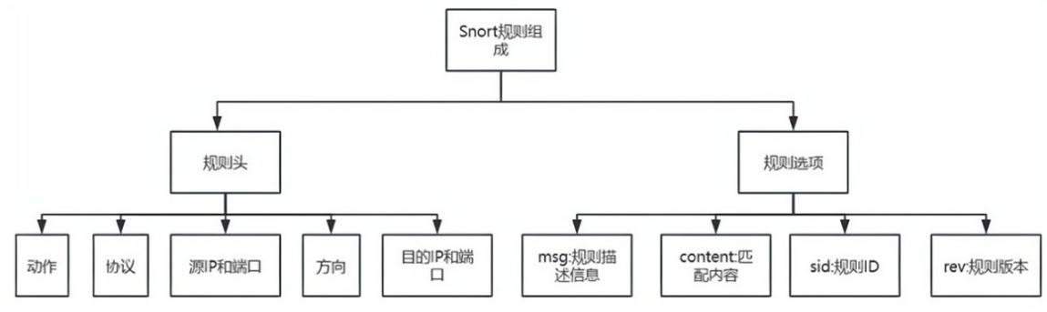
图2- 4 Snort规则组成解释图
在规则生成阶段，系统负责从威胁情报源获取数据，利用大语言模型等技术进行解析和处理，生成符合Snort等网络入侵检测系统要求的规则。具体包括对威胁情报的提取、关键信息的识别以及规则的格式化生成等功能，确保生成的规则能够准确检测潜在的入侵行为。

规则评价模块设计
传统入侵检测规则的生成过程普遍缺乏客观、自动化的质量验证环节。为解决此痛点，本系统引入由验证智能体驱动的规则评价模块。该模块旨在对生成的每一条初始规则，在部署前进行严格、量化的有效性与精确性评估。
其核心流程是自动化攻防测试：首先，模块接收初始规则和攻击载荷，并利用机器学习模型生成多样化的攻击变种流量（黑流量），同时结合一个持续更新的正常业务流量库（白流量）。然后，在一个与生产环境隔离的专用测试环境中，系统调用流量重放工具注入混合测试流量，并实时捕获Snort的告警日志。通过将告警结果与流量的预设标签进行自动比对，模块能够精确计算出该规则的误报率（FPR）和漏检率（FNR），并生成一份包含量化结果和失败样本的评价报告。

规则优化模块设计
规则优化模块是本系统实现自我进化和能力闭环的关键。该模块由优化智能体驱动，其核心职责是根据“规则评价模块”的反馈，对不合格的规则进行自动化的、定向的迭代修正。
当一条规则的评价报告显示其误报率或漏检率未满足预设阈值时，优化智能体被激活。它将未通过的规则、详细的评价报告以及最初的“攻击意图知识要素”作为完整的上下文输入。利用大语言模型的深度推理和代码修改能力，智能体对规则存在的问题进行根本原因分析。例如，若因规则过于宽泛导致误报，模型会自动为其增加更严格的匹配条件（如限制URL路径或增加Payload内容）；若因特征过于狭隘导致漏报，模型则会尝试泛化规则或增加新的检测维度。
优化后生成的新版规则，将自动返回“规则评价模块”进行新一轮的测试。这个“评价-优化-再评价”的迭代循环会持续进行，直至规则的各项指标均满足质量标准。这一闭环机制，将传统依赖人工专家的、耗时且易错的规则调优过程，转变为一个高效、可靠的自动化流程。

流量监控与检测模块设计
传统网络入侵检测系统的流量监控与告警机制依托多层技术链路实现对网络行为的实时监测与异常响应，其核心流程可拆解为数据捕获、协议解析、规则匹配、告警生成四个关键环节。
在流量捕获层面，系统基于libpcap开源库实现原始数据包抓取，通过混杂模式监听网卡（如eth0）获取本网段内所有流量。以Snort为例，通过命令sudo snort -i eth0 -c /etc/snort/snort.conf启动监听，实时采集双向流量数据，并通过pcap_dispatch函数实现数据包的高效捕获与预处理。
协议解析环节采用分层处理策略：首先解析链路层协议，其次提取网络层信息和传输层字段，最终剥离应用层载荷。对于TCP数据包，系统会解析序列号与窗口大小，为后续规则匹配提供时序与流量控制维度的元数据。
基于规则生成模块产生的规则，使用Snort工具对网络流量进行实时捕获和分析。持续监测网络流量，将捕获到的流量数据与预设规则进行匹配，判断是否存在可疑行为，一旦发现匹配情况，及时将相关告警数据发送给告警分析模块。

告警分析与上下文研判模块设计
为解决传统IDS告警泛滥、缺乏上下文导致研判困难的痛点，本系统设计了由上下文感知智能体驱动的告警分析与上下文研判模块。
该智能体接收来自流量监控模块的原始告警。其核心能力在于进行在线的上下文甄别：它会实时查询并融合一个动态更新的资产信息库（包含服务器类型、开放端口、业务重要性等），将告警规则所针对的攻击特征与目标资产的真实环境进行逻辑匹配。例如，一条针对“Apache Struts2漏洞”的规则，如果其告警的目标服务器运行的是Nginx，该智能体会自动将此告警判别为“上下文误报”并进行抑制或降级处理。
只有通过了上下文甄别的告警，才会被确认为高置信度的有效告警。此时，智能体还会利用大语言模型对有效告警进行富化，生成包含攻击意图、威胁等级、处置建议等内容的可解释性摘要，供安全团队参考。
上下文感知智能体接收流量监控模块传来的告警数据，进行深度分析和研判。利用大语言模型对告警数据进行处理，判断告警的真实性、攻击意图、威胁等级等，并生成详细的告警信息。同时，根据研判结果，决定是否需要将攻击源IP提交给响应联动与可视化模进行处理。

响应联动与可视化模块设计
根据上下文感知智能体确认的高危攻击，该模块会自动生成一条标准化的、结构化（如JSON格式）的处置指令，模块不直接执行底层的网络控制命令。相反，它通过开放的、标准化的接口，将生成的处置指令分发给企业现有的专业安全设备。所有生成的处置指令、分发状态以及时间戳都会被详细记录，形成完整的防御日志。将上下文感知智能体生成的告警信息以及相关的分析结果进行可视化展示。以直观的图表、报表等形式呈现给管理员，包括告警的时间分布、源IP和目标IP的统计、威胁等级的占比等信息，帮助管理员快速了解网络安全状况，及时做出决策。

系统实现
本系统的功能模块与实现，是前述“五位一体”架构及其针对四大核心难题的解决方案的具体落地。以下将详细阐述各核心模块的设计与实现细节。

威胁情报处理与规则生成模块实现
威胁情报处理模块实现的流程图和情报解析和规则生成的流程图如图2- 5和图2- 6所示。
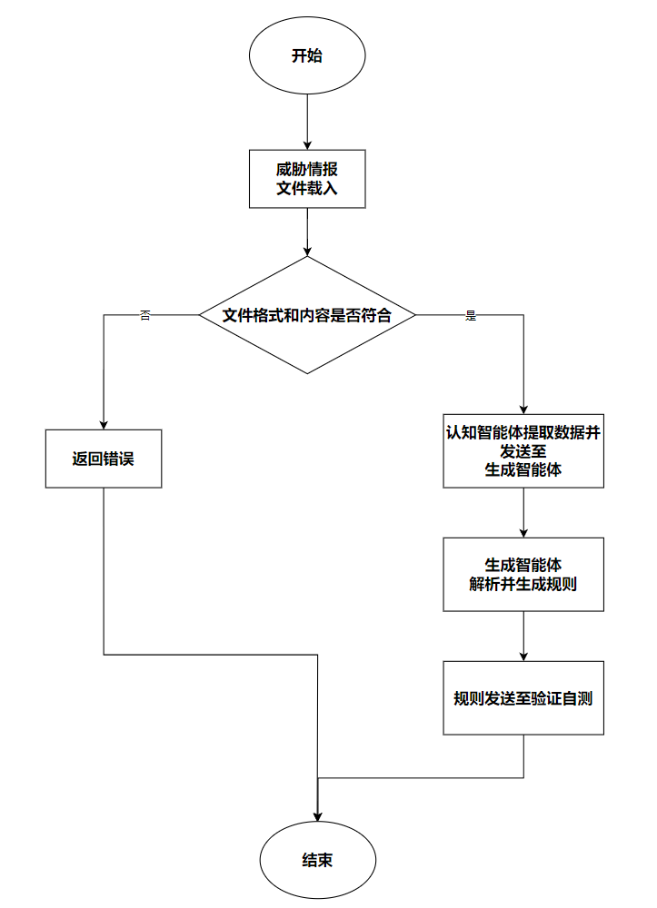
图2- 5 威胁情报处理模块流程图
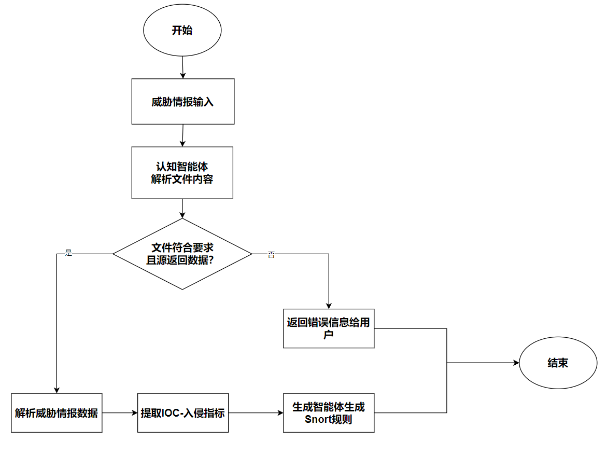
图2- 6 情报解析和规则生成流程图
通过调用DeepSeek API，系统能够实现对威胁情报的自动解析和规则生成。具体实现过程中，系统首先从外部源获取威胁情报数据，然后调用DeepSeek API进行解析，提取关键信息并生成相应的Snort规则。生成的规则将被存入入侵检测规则库，供后续流量监控和告警分析使用。最终实现效果如图2- 7所示。

图2- 7 大模型生成规则实现效果图

规则评价模块实现
规则评价模块由验证智能体驱动，旨在对“规则生成模块”产出的初始规则进行客观、自动化的质量验证，是确保规则高质量与低误报率的核心环节。其核心实现流程如图2- 8所示。
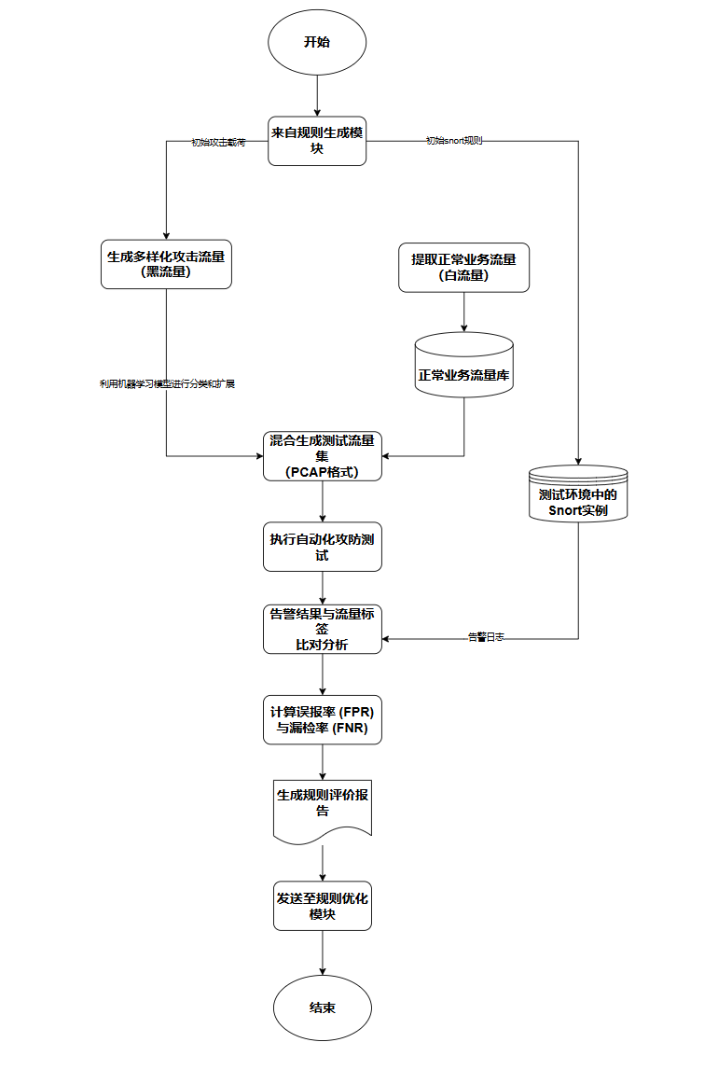
图2- 8 规则评价实现流程图
- 接收初始规则与载荷
根据上下模块从上游接收由生成智能体产出的初始Snort规则和对应的攻击载荷（Payload）。
- 生成测试流量
攻击流量（黑流量）： 利用随机森林等机器学习模型对初始攻击载荷进行分类，并结合同类载荷库进行替换和扩展，以生成多样化的攻击变种流量。
正常流量（白流量）： 从一个持续采集和更新的、代表真实业务场景的正常流量数据库中，抽取大量背景流量。
- 执行自动化测试
在一个与生产环境隔离的专用测试环境中，系统调用流量重放工具，将混合了黑白流量的测试集注入该环境。同时，一个搭载了待测规则的Snort实例在该环境中运行，并实时捕获其告警日志。
- 生成评价报告
通过将Snort的告警结果与流量的预设标签（黑/白）进行自动比对，模块能够精确计算出该规则的误报率（FPR）和漏检率（FNR）。最终，生成一份包含量化评估结果和具体失败样本的评价报告，并将其传递给规则优化模块。评价报告的可视化展示效果如图2- 9所示。
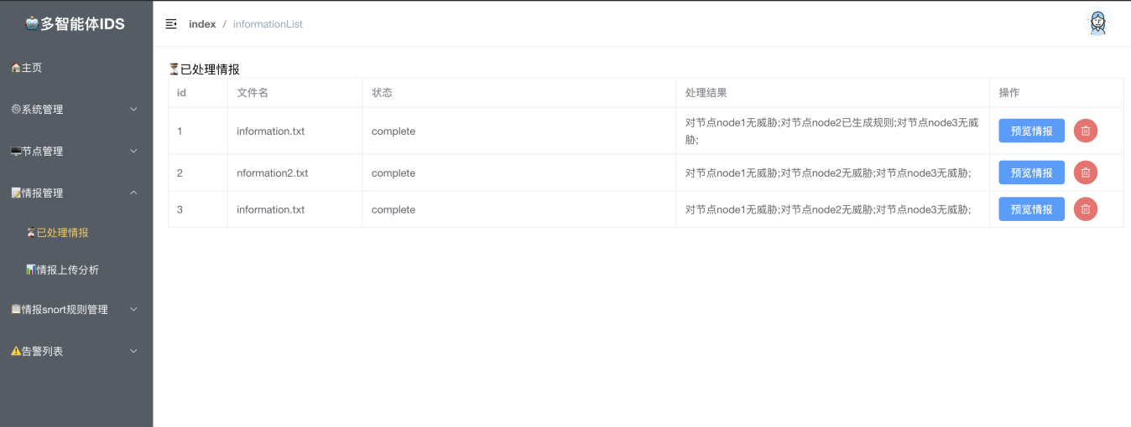
图2- 9 评价报告可视化实现效果图

规则优化模块实现
规则优化模块由优化智能体驱动，是本系统实现自我进化和能力闭环的关键。其核心职责是根据“规则评价模块”的反馈，对不合格的规则进行自动化的、定向的迭代修正。其核心实现流程如图2- 10所示。
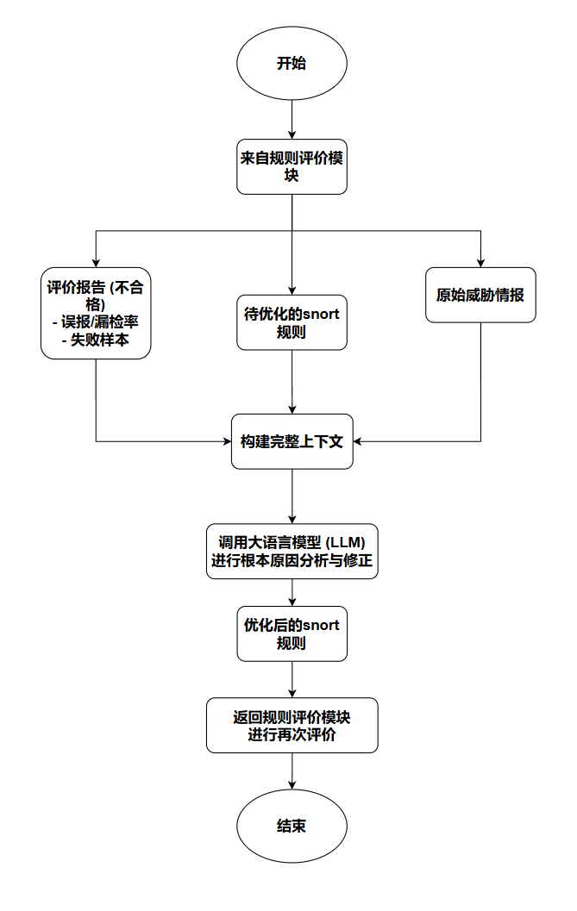
图2- 10 规则优化实现流程图
- 触发优化流程
当接收到的评价报告显示，某条规则的误报率或漏检率未满足预设阈值时，优化智能体被激活。
- 构建完整上下文
优化智能体将未通过的规则、详细的评价报告（特别是导致误报或漏报的具体流量样本）以及最初用于生成该规则的“攻击意图知识要素”作为完整的上下文输入。
- 调用大模型进行修正
利用大语言模型的深度推理和代码修改能力，智能体对规则存在的问题进行根本原因分析。例如，若因规则过于宽泛导致误报，模型会自动为其增加更严格的匹配条件；若因特征过于狭隘导致漏报，模型则会尝试泛化规则。
- 输出新版规则并循环
优化后生成的新版规则，将自动返回“规则评价模块”进行新一轮的测试。这个“评价-优化-再评价”的迭代循环会持续进行，直至规则的各项指标均满足质量标准。系统前端会展示规则的优化历史与原因，实现效果如图2- 11所示。
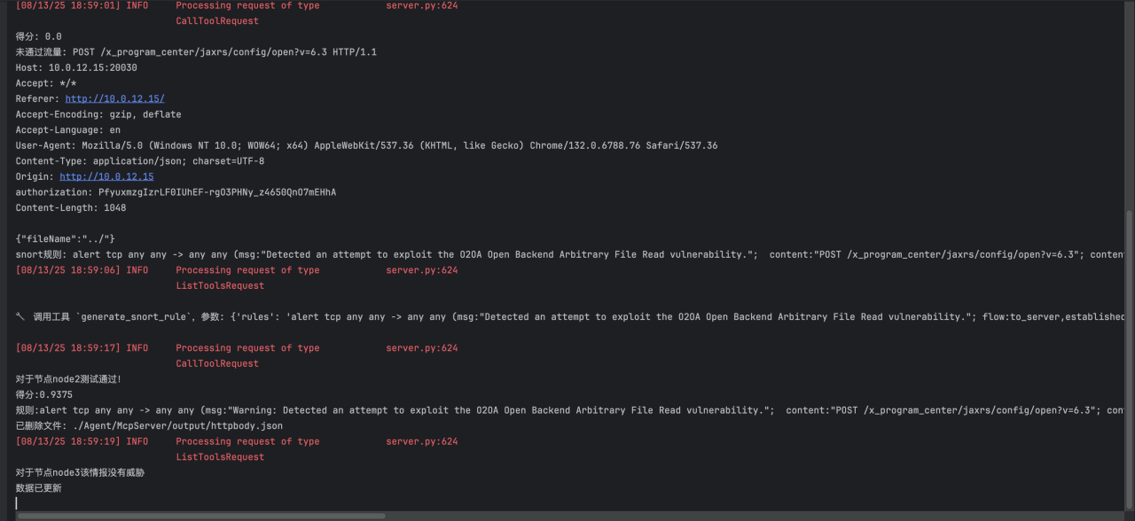
图2- 11 规则优化实现效果图

流量监控与告警模块实现
流量监控与告警模块通过部署Snort规则并清洗告警数据库实现流量监控与告警功能。具体实现步骤如图2- 12所示。
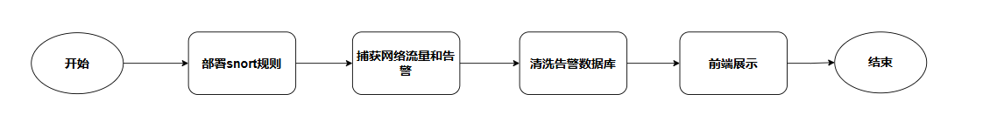
图2- 12 规则部署和告警数据库清洗流程图
- 部署Snort规则
将生成的入侵检测规则部署到Snort流量监控服务器中，具体的路径为/etc/snort/rules/local.rules下，以便对网络流量进行实时监控和分析处理。
- 捕获网络流量与告警
Snort流量监控工具捕获网络流量告警数据并将其发送给Flask后端服务进行进一步处理。
- 清洗告警数据库
对接收到的告警数据进行清洗和处理以便去除重复和无效的告警信息。
- 前端展示
将清洗后的告警数据传输至前端界面进行可视化展示同时将产生的告警发送给安全管理员，供安全人员查看和操作。告警前端展示实现效果如图2- 13所示，邮箱通知如图2- 14所示。
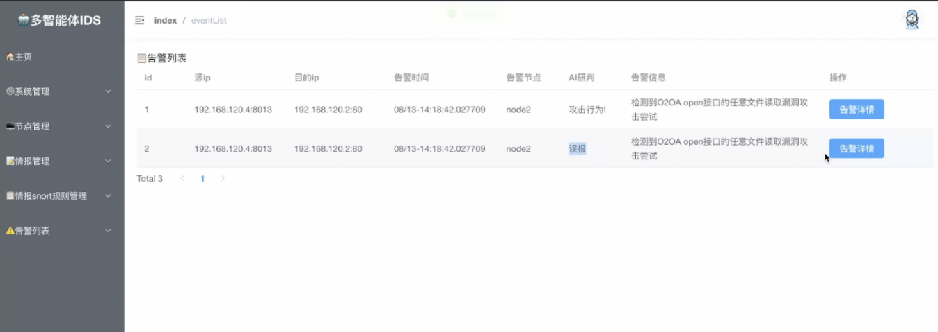
图2- 13 告警数据前端展示
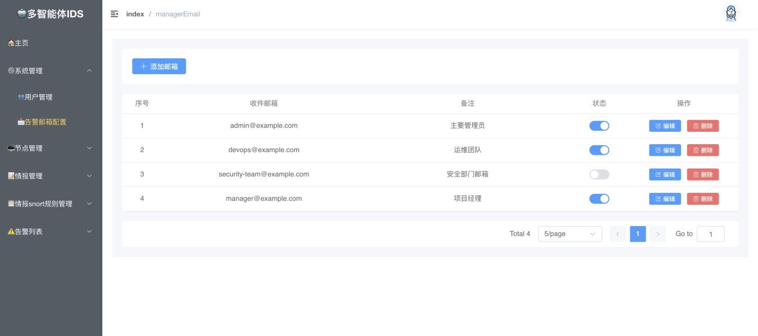
图2- 14 邮箱告警通知展示

告警分析与上下文研判模块实现

2.4.5.1 告警数据提取与大模型分析流程
为解决传统IDS告警泛滥、缺乏上下文导致研判困难的痛点，本系统设计了由上下文感知智能体驱动的告警分析与上下文研判模块。该模块的核心能力在于进行在线的上下文甄别，以滤除“上下文误报”，提升告警的有效性，实现高效告警研判功能。具体实现步骤如图2- 15所示。
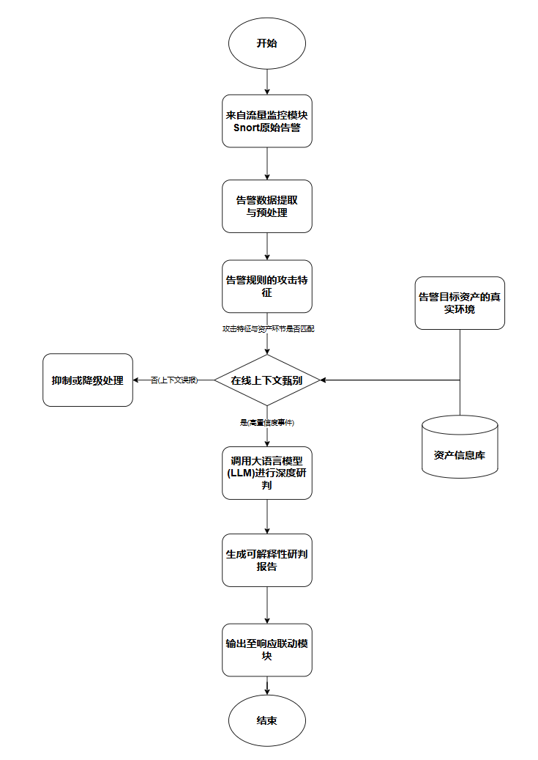
图2- 15 告警数据提取和大模型分析流程图
- 提取告警数据与预处理：从告警数据库中提取待研判的Snort原始告警数据和触发该告警的规则。在进行下一步分析前，对数据进行格式转换等预处理。
- 在线上下文甄别：这是本模块的关键创新。上下文感知智能体会实时查询并融合一个动态更新的资产信息库（包含服务器操作系统、开放端口、运行服务、业务重要性等）。它将告警规则所针对的攻击特征与告警目标资产的真实环境进行逻辑匹配。若不匹配（例如，一条针对“Apache Struts2漏洞”的规则，其告警的目标服务器实际运行的是Nginx），该智能体会自动将此告警判别为“上下文误报”，并进行抑制或降级处理，流程终止。若匹配，该告警被确认为高置信度事件，进入下一步的深度研判。
- 大模型深度研判：只有通过了上下文甄别的告警，才会被发送给DeepSeek大模型API。大模型接收到高置信度的告警数据后，将执行事件分类、关联分析、威胁等级评估等深度分析任务。基于其强大的语义理解与推理能力，能够更精准地识别攻击意图，并输出包含短期处置建议与长期安全加固方向的详细研判结果。
- 结果后处理与反馈：大模型分析完成后，返回的分析结果经过格式化后处理，生成最终的研判报告。无论是被甄别为“上下文误报”的事件，还是经过深度研判的真实攻击，其结论都将作为反馈数据记录到系统日志中，为未来对相关规则和资产画像的持续优化提供依据。

2.4.5.2研判结果展示与误报优化
- 研判结果展示
为了提升安全人员对告警事件的理解效率与响应速度，系统提供结构化、可视化的研判结果展示界面：
可视化展示：设计直观的前端界面，用于呈现大模型分析后的告警研判报告。展示内容包括：告警命中规则详情： 规则ID、规则内容、查询时间等。上下文甄别结果： 明确标示该告警是否通过了上下文匹配，以及匹配的资产信息。
研判结论： 是否为真实攻击、攻击意图、威胁等级。处置建议： 短期应对措施与长期加固策略。相关证据数据： 提取的关键上下文信息，辅助人工判断。研判结果展示实现效果如图2- 16所示。
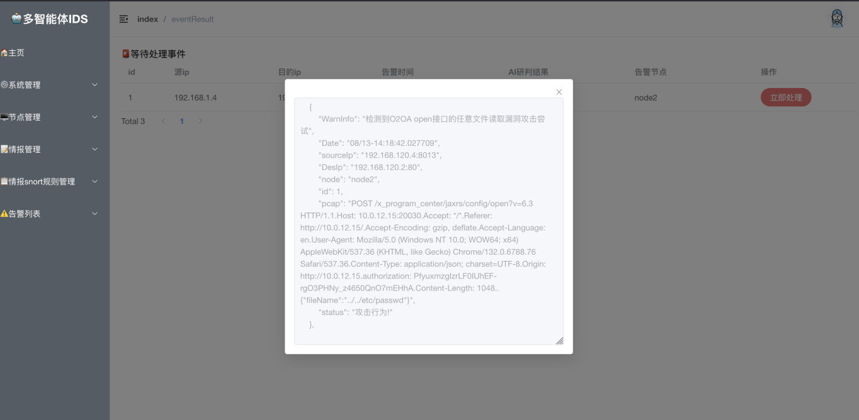
图2- 16 研判结果展示效果实现图
- 上下文误报的处理与反馈
尽本系统通过在线上下文甄别机制，实现了对误报的高效处理。
自动抑制： 被识别为“上下文误报”的告警，会被系统自动抑制或降低优先级，极大地减少了对安全人员的干扰。
提供优化依据： 每次甄别完成后，系统会记录下误报的原因。这些记录将通过LogEntry模块存入系统日志，为未来“优化智能体”对该规则进行离线调优提供了精确、可追溯的数据依据，从而形成了线上运营到离线优化的长效反馈闭环。

响应联动与可视化模块实现
本模块负责将经过上下文研判确认的高危告警，转化为自动化的防御动作，并提供全面的可视化界面。其核心是决策与执行分离，通过标准化的接口与外部安全设备联动。核心实现流程和实现效果如图2- 17所示。
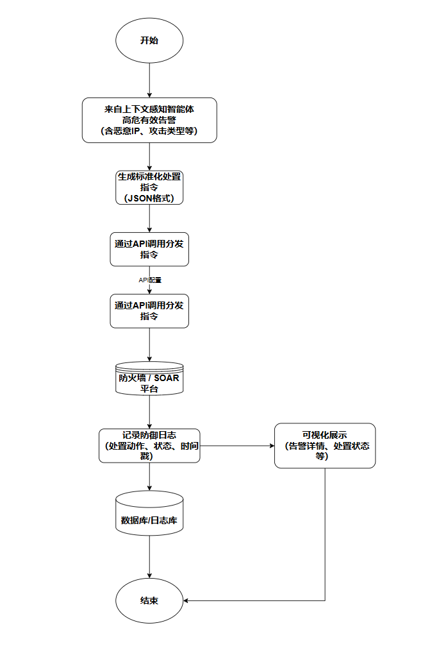
图2- 17 响应联动及可视化功能实现流程图
- 生成标准化处置指令
根据上下文感知智能体确认的高危攻击，该模块会自动生成一条标准化的、结构化（如JSON格式）的处置指令。该指令包含了恶意IP、攻击类型、威胁等级、建议动作（如Block）、事件时间戳等信息。
- 通过开放接口分发指令
模块不直接执行底层的网络控制命令。相反，它通过开放的、标准化的接口，将生成的处置指令分发给企业现有的专业安全设备，如主动调用防火墙提供的API接口，推送JSON指令。
- 可视化展示
将上下文感知智能体生成的告警信息、处置指令的执行状态等进行可视化展示。以直观的图表、报表等形式呈现给管理员，包括告警的时间分布、源IP和目标IP的统计、威胁等级的占比、已联动的处置动作列表等信息，帮助管理员快速了解网络安全状况，及时做出决策。
- 防御日志记录与状态追踪
所有生成的处置指令、分发状态以及时间戳都会被详细记录，形成完整的防御日志，供后续审计和溯源。

项目测试与分析

系统测试环境
系统测试环境配置信息如表3- 1所示。
表3- 1 测试环境配置信息表
测试环境 | 名称 | 版本号或大小
硬件环境 | CPU处理器 | Apple M2
 | 硬盘 | 2TB
 | 机带RAM | 24.0 GB
软件环境 | 操作系统 | macOS 14.7.4 23H420 arm64
 | 开发语言 | Python3.11 JavaScript
 | 入侵检测引擎 | Snort++ 3.9.2.0

测试数据集来源与构成
为全面测试本项目，我们测试使用的数据集覆盖了多类型、多场景的威胁情报，均来源于公开权威平台及实际业务场景，确保样本的真实性和多样性。具体构成如下。
- 威胁情报样本
来源：公共威胁情报平台（如微步在线X情报社区、奇安信威胁情报中心等）、公开代码库平台（如github、exploit-db共享平台）、在线论坛（如CSDN、博客园等）。
样本特征：包含多种类型情报，包括POC、漏洞分析报告、漏洞利用、脚本等多种不同形式的情报，且情报中的漏洞类型包括sql注入、命令执行、文件上传、任意文件读取等常见漏洞。
- 恶意攻击流量
测试防守资产：dedecms、02OA、workpress等内容管理器和OA系统。
测试EXP来源：公开代码库平台（如github、exploit-db共享平台）、在线论坛（如CSDN、博客园等）
样本特征：测试系统包括常见的内容管理器和OA系统，模仿正常使用流量；利用多个类型的公开漏洞EXP，模拟攻击流量。
- 攻击载荷扩展模型训练数据
数据来源：公开代码库平台（如github、exploit-db共享平台）、在线论坛（如CSDN、博客园等）
样本特征：包括多种类型漏洞多payload，如sql注入、命令执行、文件上传、任意文件读取等常见漏洞以及绕过方式。

功能测试

攻击载荷扩展测试
本测试的目的是评估攻击载荷扩展模块的扩展能力和扩展载荷的准确度。测试方式为测试多种不同的攻击载荷，这些载荷针对多种类型的漏洞，如sql注入、命令执行、文件上传、任意文件读取、模版注入等。评估方式是依据系统对攻击类型的判断是否准确以及生成的载荷是否准确。测试结果如表3- 2所示，其中类型准确率表示系统对攻击类型判别正确的样本比率和生成载荷正确的比率。
表3- 2 测试结果
测试类型 | 样本数量(个) | 类型准确率 | 扩展准确率
Sql注入 | 50 | 100% | 96%
文件读取 | 50 | 100% | 98%
文件上传 | 50 | 97% | 92%
命令执行 | 50 | 98% | 100%
模版注入 | 50 | 92% | 94%
测试结果表明，本系统能够准确识别多种攻击类型，并且有效扩展出相似的攻击载荷。

生成规则有效性测试
本测试的目的是评估本系统根据威胁情报生成的Snort规则的有效性。测试方式为使用多种不同类型的情报作为输入，这些情报包括多种类型，如POC、漏洞分析报告等。使用攻击流量数据集来评估检测规则是否能够准确识别出对应的威胁。测试结果如表3- 3 所示。
表3- 3 系统检测结果
威胁情报类型 | 样本数量(个) | TP | FN
Sql注入 | 100 | 95 | 5
文件读取 | 100 | 100 | 0
文件上传 | 100 | 93 | 7
命令执行 | 100 | 90 | 10
信息泄漏 | 100 | 98 | 2
测试结果表明，系统在生成Snort规则在检测攻击方面具有较高的准确性和较低的漏报率，能够有效识别多种漏洞类型的威胁情报所描述的攻击。作为对比，我们直接利用大语言模型分析一个文件读取类型的威胁情报并生成Snort规则(如图3- 1中第一个规则)，与经由本系统生成的Snort规则(如图3- 1中第二个规则)进行对比。从中可以看到，直接使用大语言模型生成的规则未能抓住关键要素，且未包含正则表达式，导致能检测的攻击payload的范围小，而本系统生成的规则检测抓住关键要素，具有正则表达式，检测范围更大使得漏报率大大降低。该结果表明本系统生成的规则比大语言模型直接生成的规则的有效性更高。
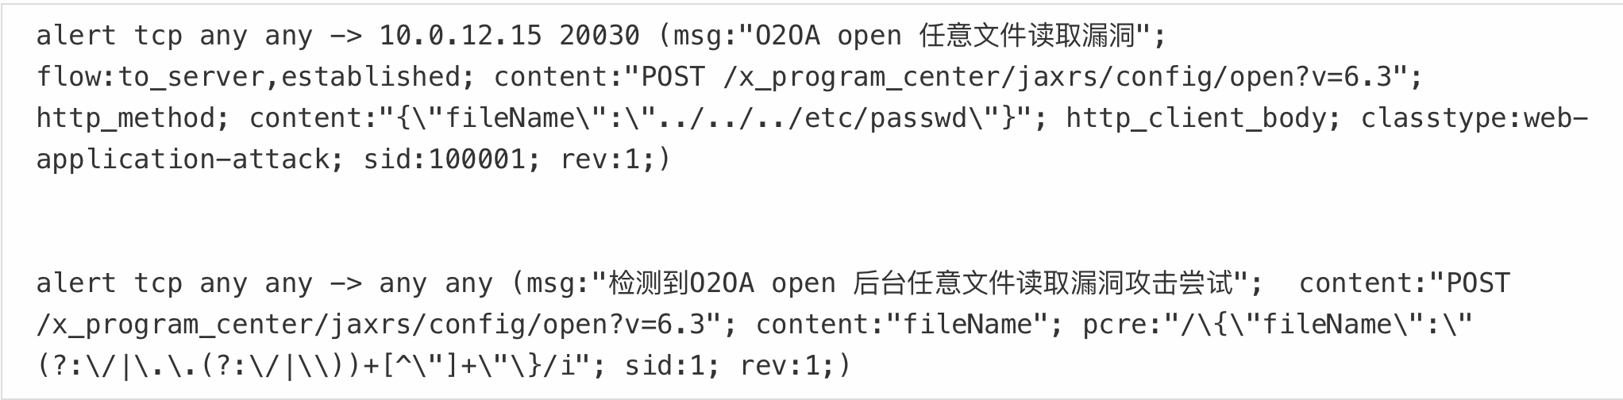
图3- 1 规则生成对比图

生成规则误报率测试
本测试的目的是评估本系统根据威胁情报生成的Snort规则对于正常业务系统的测试。测试方式为搭建主流开源OA系统，模拟正常业务发送数据包，包括文件上传、文章编辑、用户操作以及OA常见操作。采集历史nday生成snort规则。使用生成的规则进行测试，查看系统snort规则告警以及研判结果，统计误报率。结果如表3- 4所示。
表3- 4 OA类型系统检测结果
OA类型 | 漏洞情报数量(条) | 告警（条） | 研判攻击行为
Dedecms | 12 | 1 | 0
Workpress | 10 | 2 | 1
帝国CMS | 9 | 0 | 0
Phpcms | 11 | 0 | 0
O2OA | 6 | 0 | 0
测试结果表明，在资产标注以及漏洞情报明确的情况下，AI结合资产以及告警流量进行研判，系统对于正常业务流量的误报率大大降低。其中workpress中的误报是因为第三方插件，插件涉及到修改网站配置从而触发误报。

系统其他功能测试
为全面验证系统核心功能的可用性与稳定性，针对系统的基础功能开展专项测试，覆盖系统全业务流程。测试通过模拟真实操作场景，验证各功能是否符合设计预期。具体测试内容如下。
- 登录登出功能测试
在系统登录界面分别输入正确的用户名和密码进行登录如图3- 2 所示，成功登录后，系统平稳跳转至主控台页面如图3- 3所示。
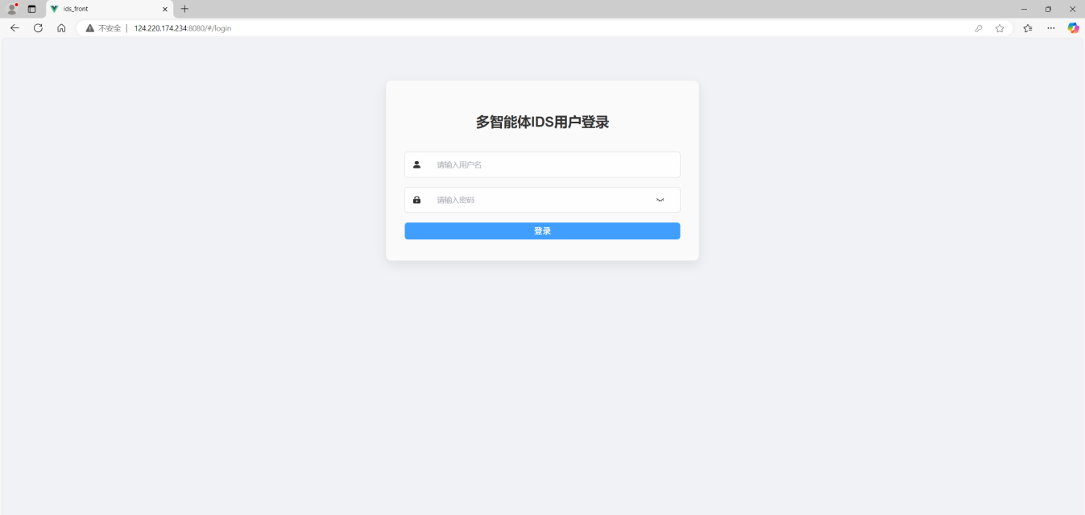
图3- 2 登录界面
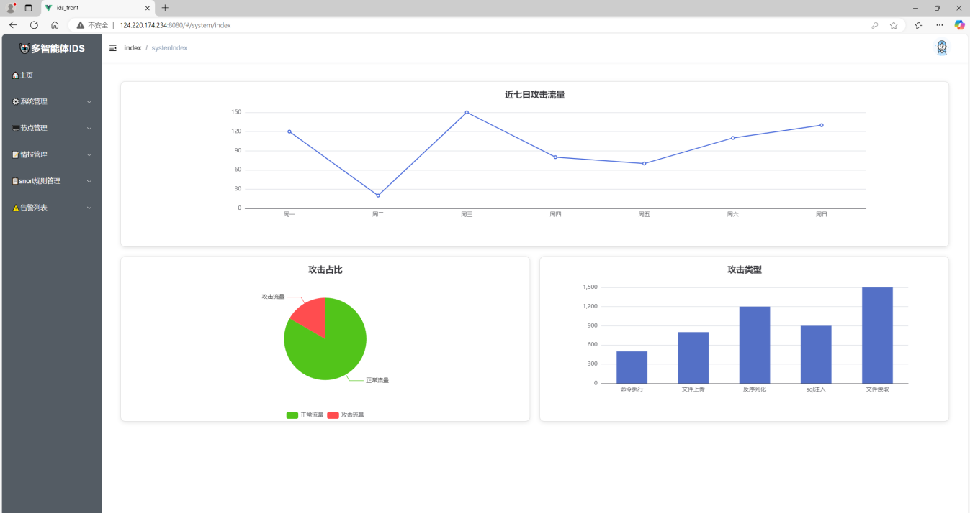
图3- 3 主控台页面
- 用户添加和修改功能测试
管理员登录系统后，在系统管理模块中的用户管理可修改添加删除用户，功能分别如图3- 4、图3- 5和图3- 6所示：
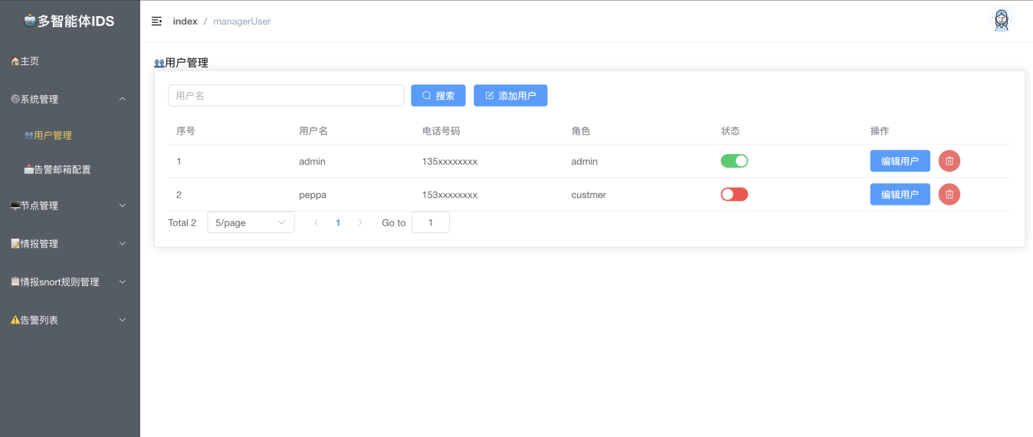
图3- 4 用户配置页面
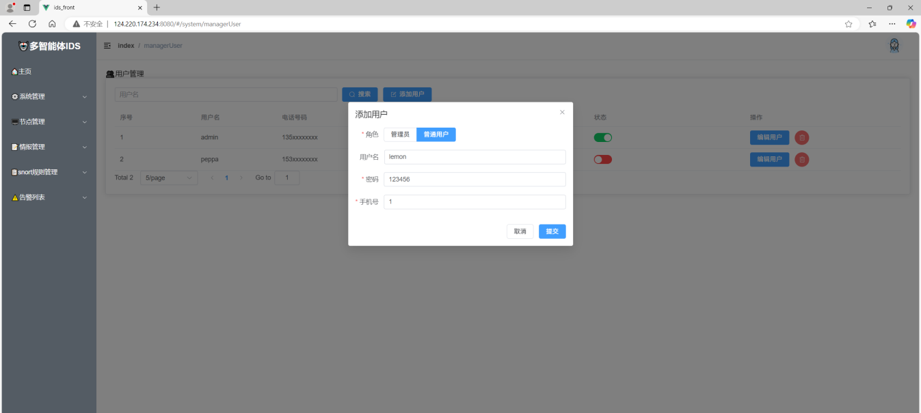
图3- 5 用户的创建及配置
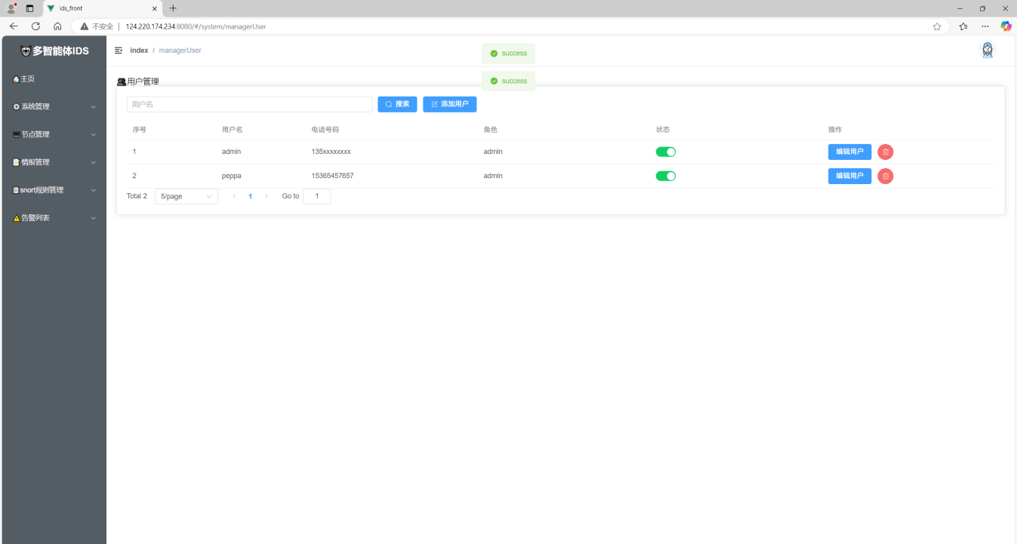
图3- 6 用户的删除
- 节点管理功能
成功登录后，可以看到网络节点的拓扑图，如图3- 7所示。可以对不同节点进行资产管理，添加防守资源，包括操作系统类型、开放端口、交互主机以及运行组件，可以自定义添加和修改，如图3- 8所示。
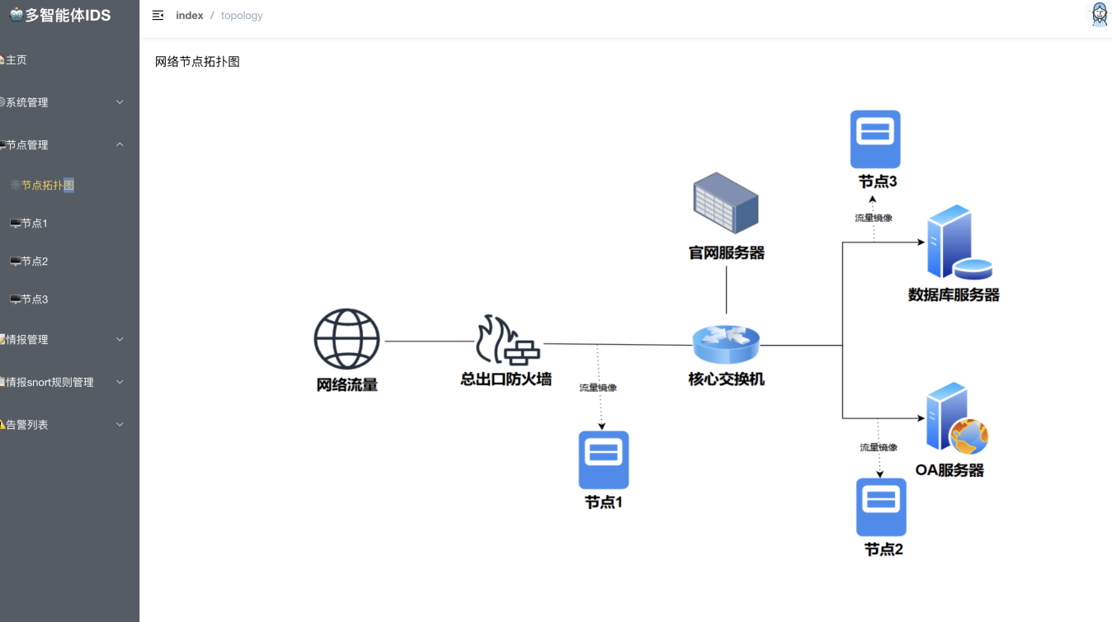
图3- 7 网络拓扑图
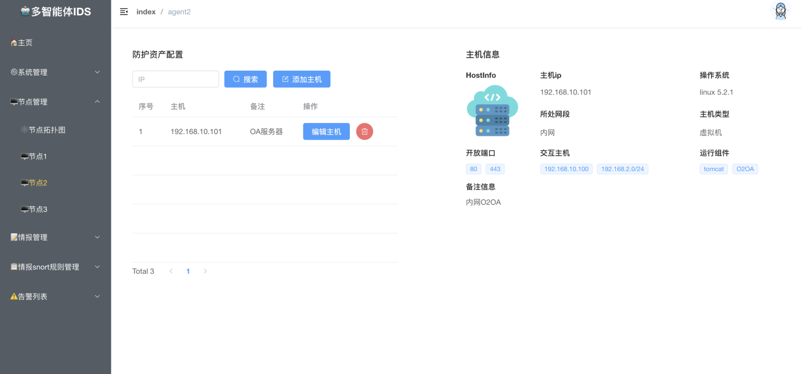
图3- 8 节点主机
- 告警生成和查看功能
通过模拟多种入侵场景和恶意流量，系统成功触发并生成了相应的告警事件。测试验证了这些告警能够实时更新并显示在告警列表中如图3- 9所示，且所有关键信息字段（如时间、源/目标IP、协议、告警名称等）以及AI研判结果均完整无误，查看详细信息能看到原始的数据包如图3- 10所示，方便人工进行分析审查。
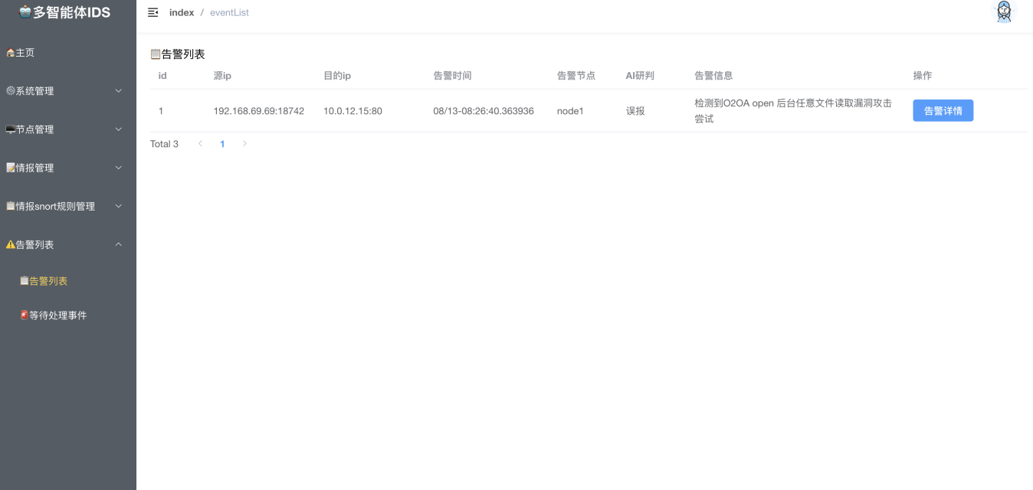
图3- 9 告警信息列表
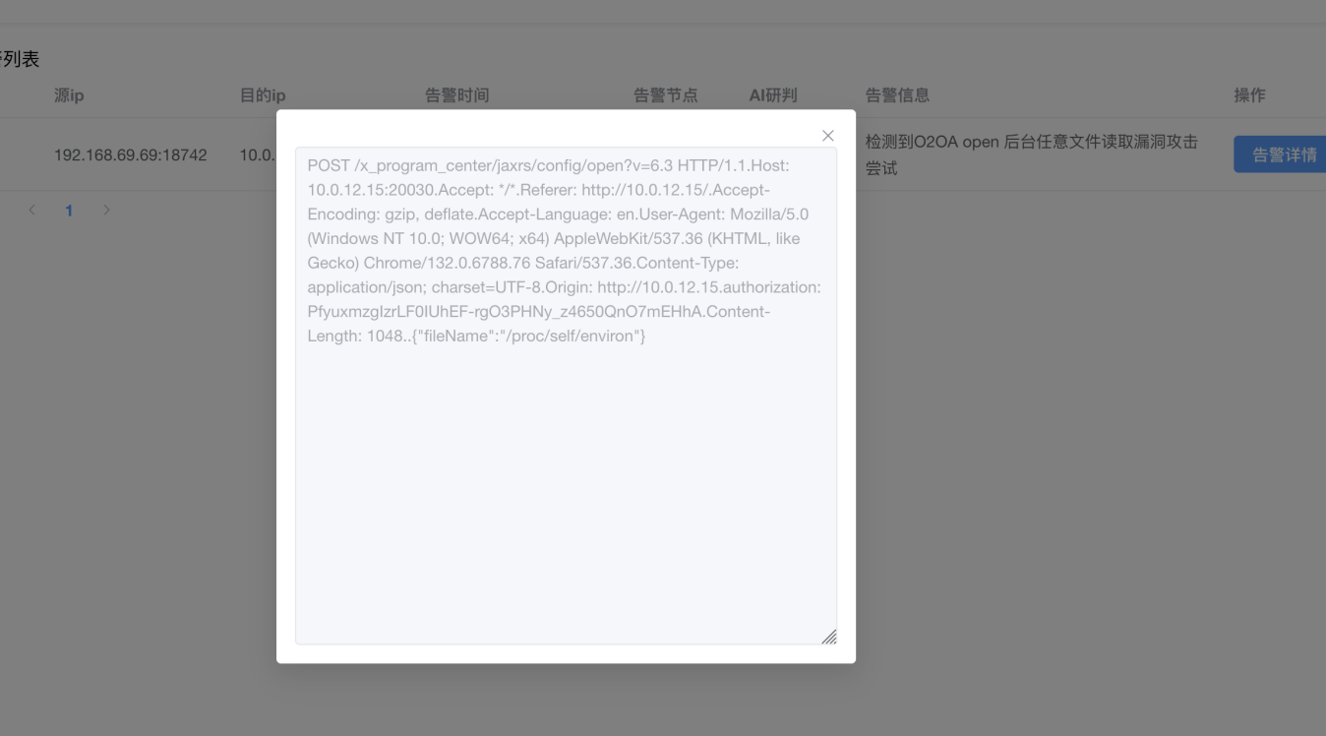
图3- 10 告警详细信息
- 规则查看预览编辑功能
可以查看不同节点的规则，以及这些节点的规则更新时间，同时可以在线预览和编辑如图3- 11和图3- 12所示。
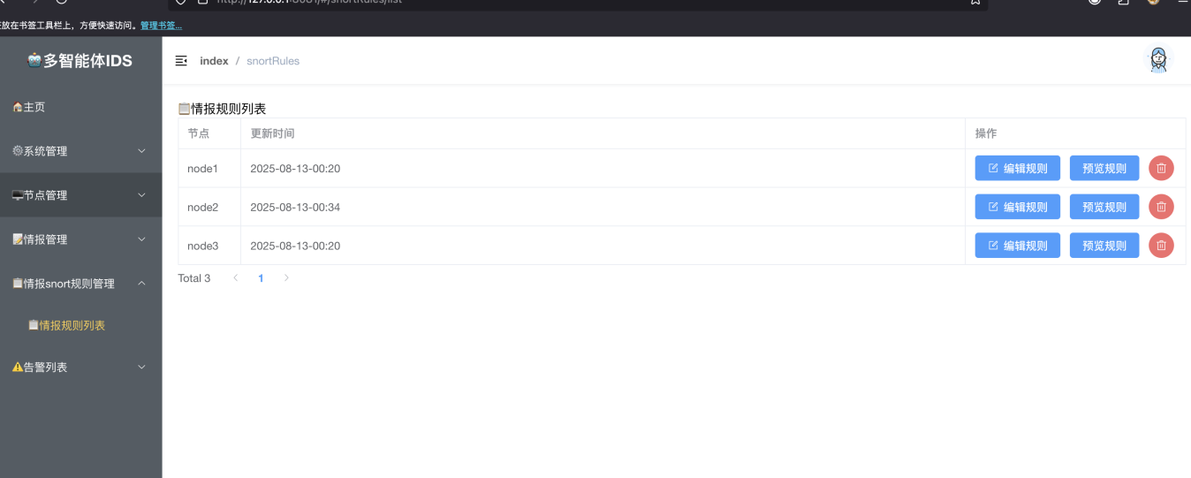
图3- 11 规则查看页面
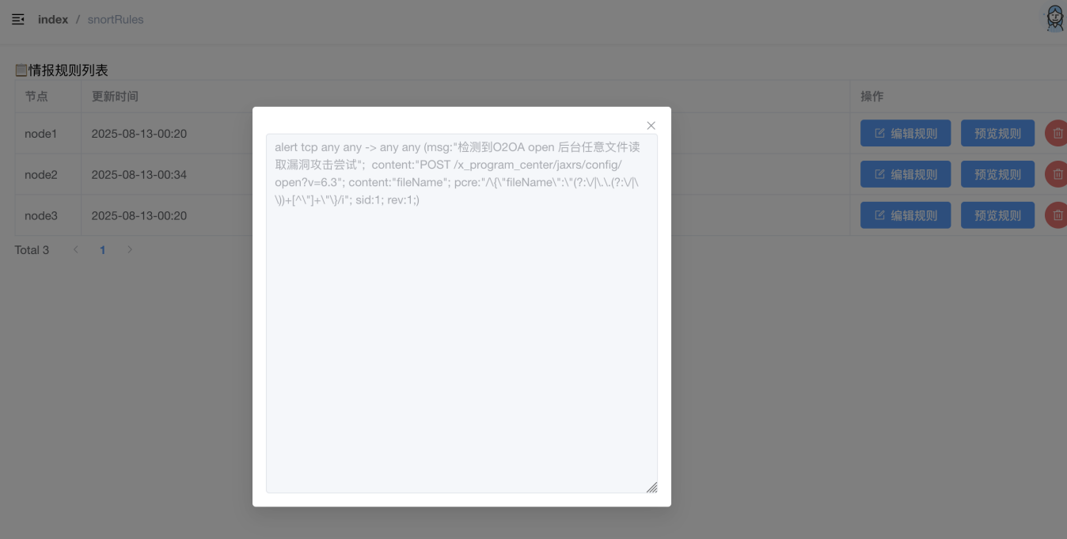
图3- 12 规则预览
- 情报上传及处理功能
测试验证了系统支持用户上传非结构化的情报文件进行自动化分析如图3- 13所示。在“情报管理”的“已处理情报”列表中，用户可以查看已上传的情报文件及其处理状态如图3- 14所示。点击“预览情报”按钮，即可在弹窗中查看详细的原始情报内容与系统给出的处理结果如图3- 15所示。

图3- 13 情报上传
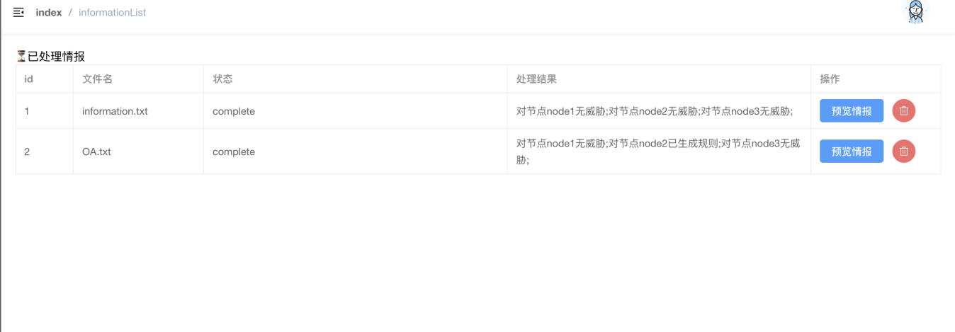
图3- 14 情报处理列表
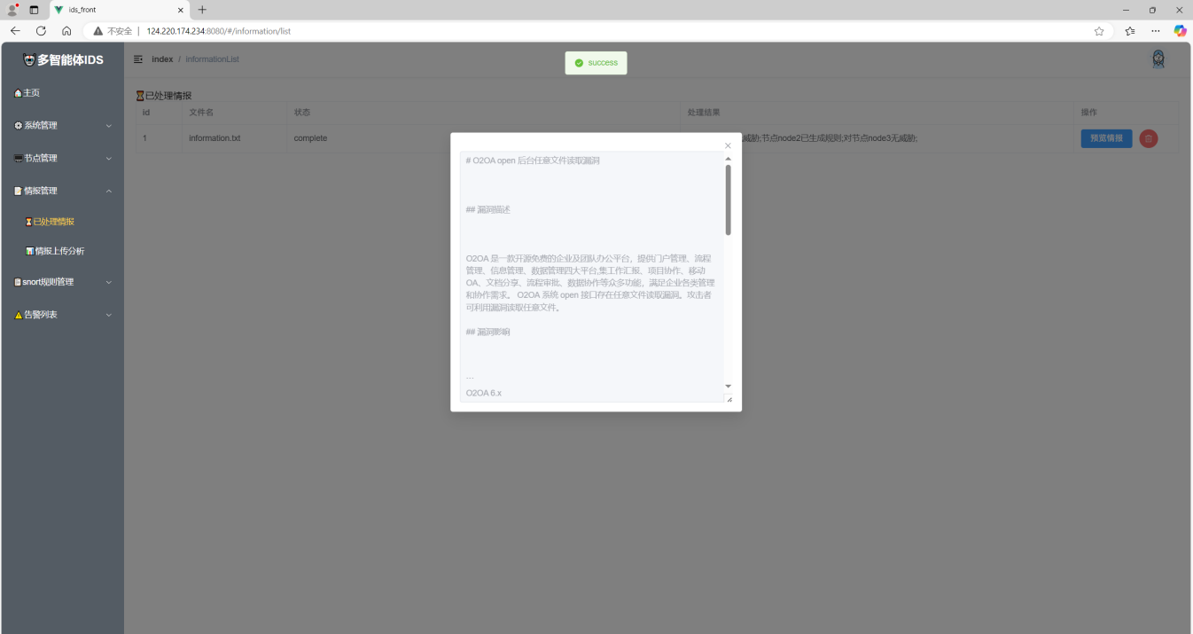
图3- 15 预览情报
- 告警信息可视化功能
系统提供的告警信息可视化仪表盘经过测试，各类图表，如近七日攻击流量趋势图、攻击占比饼图以及攻击类型分布如图3- 16所示，均能快速加载并精确反映当前的告警数据。
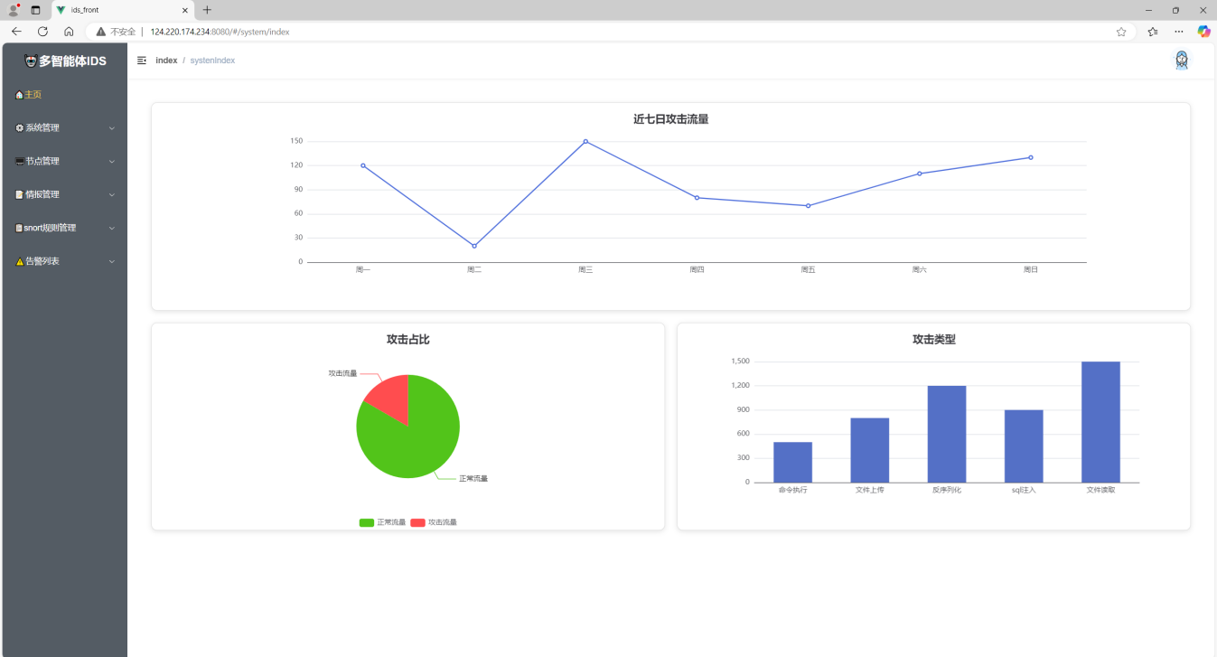
图3- 16 安全态势概览图
经测试系统基础功能均通过测试验证，各模块操作逻辑清晰、响应及时，权限管理严谨，符合业务场景下的功能需求，系统基础功能测试总结如表3- 5所示。
表3- 5 系统基础功能测试表
测试功能 | 预期效果 | 测试结果
登录登出功能 | 登录流程安全顺畅，登出清除会话 | 符合预期
用户/组添加和删除 | 管理员可创建用户组、分配权限 | 符合预期
用户信息修改功能 | 管理员可编辑用户信息 | 符合预期
告警生成和查看功能 | 告警生成和查看完整无丢失 | 符合预期
规则生成、添加和删除功能 | 规则生成、添加和删除功能正常，规则版本可回溯 | 符合预期
节点管理 | 可直观查看不同节点的拓扑图，管理各个节点的资产配置 | 符合预期
情报上传及处理功能 | 管理员可上传非结构化情报文件，系统能自动解析并展示处理状态与结果 | 符合预期
告警信息可视化功能 | 通过仪表盘动态展示告警趋势、威胁类型分布等数据 | 符合预期

系统功能说明
本系统是一个基于威胁情报与多智能体协同工作的网络入侵检测系统。其核心功能是通过自动化规则生成、实时流量监控、告警甄别与响应联动，在复杂、分布式的网络环境中提供自适应的安全防护。系统的功能模块主要包括以下几个部分：

威胁情报处理与规则生成
威胁情报处理：系统通过接入多种外部威胁情报源（如漏洞报告、APT分析、开源情报等），并通过认知智能体利用大语言模型进行深度语义分析，提取结构化的攻击知识要素（K）。这些知识要素为后续的规则生成提供关键信息。
规则生成：生成智能体根据认知智能体提供的知识要素（K），自动生成初步的入侵检测规则（如Snort规则）以及攻击载荷。生成的规则进入后续验证与优化环节，确保其有效性和精确性。

规则验证与优化
规则验证：生成的初步规则经过验证智能体的测试。通过模拟攻防演练，验证智能体评估规则的误报率和漏报率，确保规则的可靠性。
规则优化：若验证结果不满足标准，优化智能体会基于验证智能体的反馈进行定向优化。优化后的规则将被再次传递给验证智能体进行评估，直到规则通过严格的验证测试，达到高质量的标准。

实时流量监控与告警生成
分布式流量监控：系统通过分布式架构将生成的高质量规则分发至多个分布式节点的规则库（如节点1、节点2等）。每个节点的Snort流量监控模块根据规则实时监控网络流量，检测可疑活动并生成告警信息。
告警生成与上报：当Snort监测到潜在攻击时，生成的告警信息将被系统接收，并交由上下文感知智能体进行进一步处理。

上下文感知与误报筛查
上下文感知分析：上下文感知智能体会实时结合目标网络的资产上下文信息（如设备类型、服务配置、网络拓扑等），对告警进行二次甄别，确保告警的高准确性。通过大语言模型对告警的上下文进行深入分析，智能体可以识别和消除误报。
误报筛查：该模块有效降低误报率，确保只有经过上下文感知分析并确认有效的高置信度告警，才会进入后续的处置环节。

告警呈现与响应联动
告警可视化：经过甄别的有效告警会通过告警可视化模块呈现给管理员，帮助其及时了解网络安全态势。告警信息可以通过图表、报告等形式展示，便于管理员做出响应决策。
邮件告警：系统还支持通过邮件告警模块将高风险告警信息发送至相关人员，确保实时传达告警信息。
响应联动：对于确认的高危告警，响应联动模块会自动生成标准化的处置指令（如阻断攻击源、隔离受感染主机等），并与外部防火墙、入侵防御系统等安全设备联动执行响应操作。

自适应防御与智能优化
自适应防御：系统能够根据网络流量变化和攻击模式的演进自动调整规则和响应策略，确保防御系统在动态网络环境下始终保持有效。
智能优化：通过持续的攻击反馈与告警分析，系统不断优化规则生成与响应策略，确保规则更新周期缩短，提高系统应对新型攻击的能力。

系统管理与配置
用户管理：系统提供多级角色管理功能，支持管理员、操作员等不同角色的权限配置。管理员可以通过管理界面配置系统参数、查看告警日志、设置安全策略等。
系统监控与诊断：系统提供实时监控功能，能够展示当前的安全态势，包括网络流量、告警状态、规则执行情况等。管理员可以通过界面监控整个系统的健康状况，及时发现并处理潜在问题。
日志记录与审计：系统会记录所有操作日志，包括规则生成、优化过程、告警处理、响应执行等，为后续的安全审计提供数据支持。

扩展与集成能力
模块化设计：系统采用模块化架构，支持根据需求灵活扩展功能模块。用户可以根据自身需求，定制规则库、告警处理流程和响应策略等。
跨平台兼容性：系统支持与其他安全产品（如SIEM系统、防火墙、IDS/IPS等）进行集成，提供更加全面的网络安全防护能力。

结论
本系统通过威胁情报与多智能体的深度协作，实现了规则的自动化生成、验证与优化，并结合上下文感知能力，显著提升了告警的准确性与响应效率。系统的分布式架构使得其能够高效处理大规模网络流量，适应动态变化的攻击态势，为复杂的网络环境提供强有力的安全防护。

系统使用说明

部署方式
本IDS依靠snort引擎来实现流量捕获及拦截,所以在使用之前应该安装snort3.9 并且修改捕获代码的规则。接着安装python所需库运行app.py，捕获数据包需要按照环境自定义修改。多节点下，要部署多个节点来捕获。

系统操作流程

登录系统，admin 123456
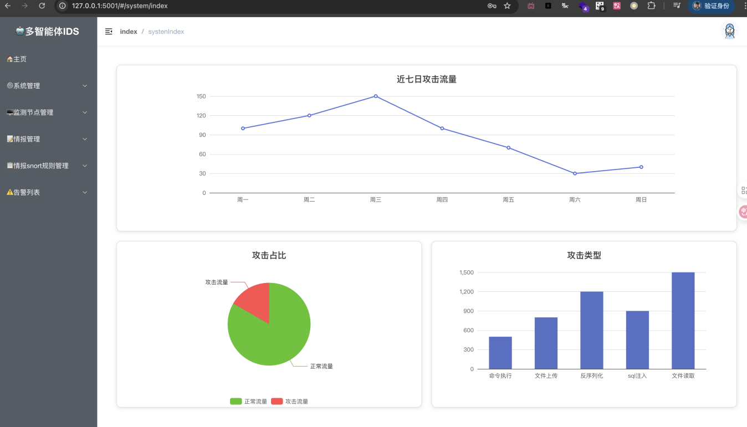

对于节点的信息进行设置
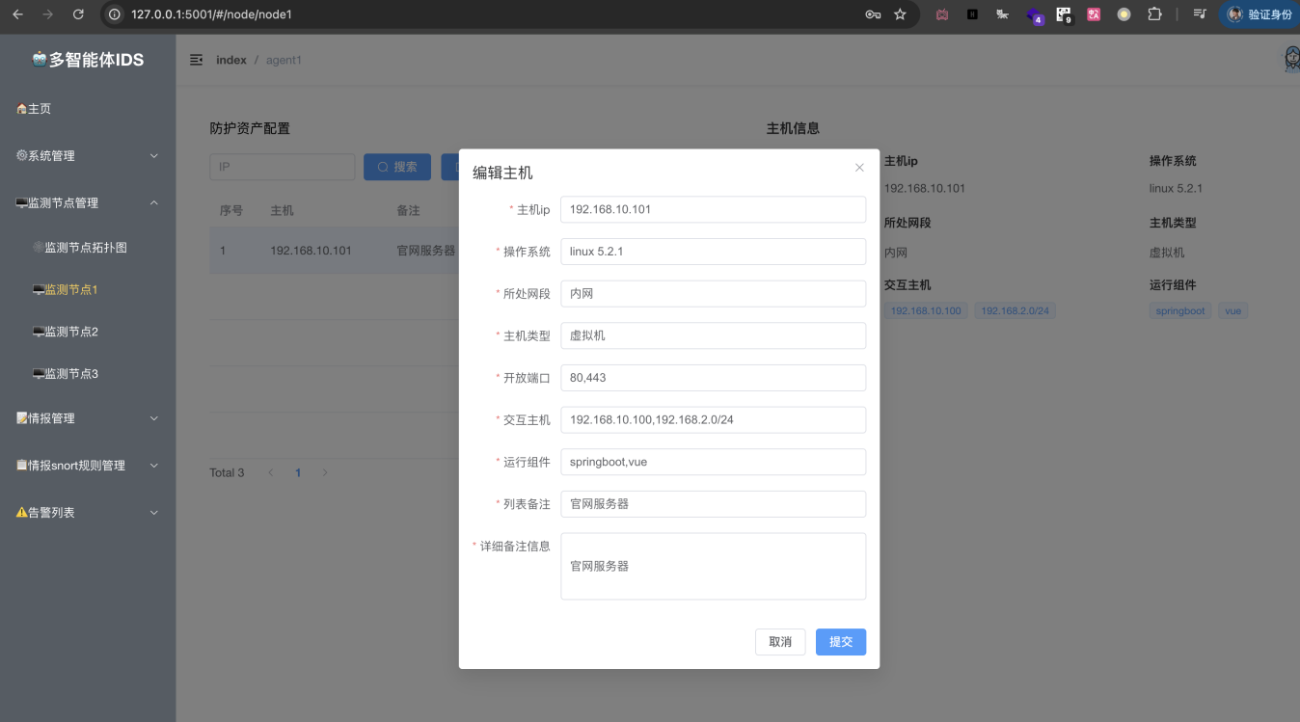

上传威胁情报
可以自定义添加约束条件，比如只提取那一部分。
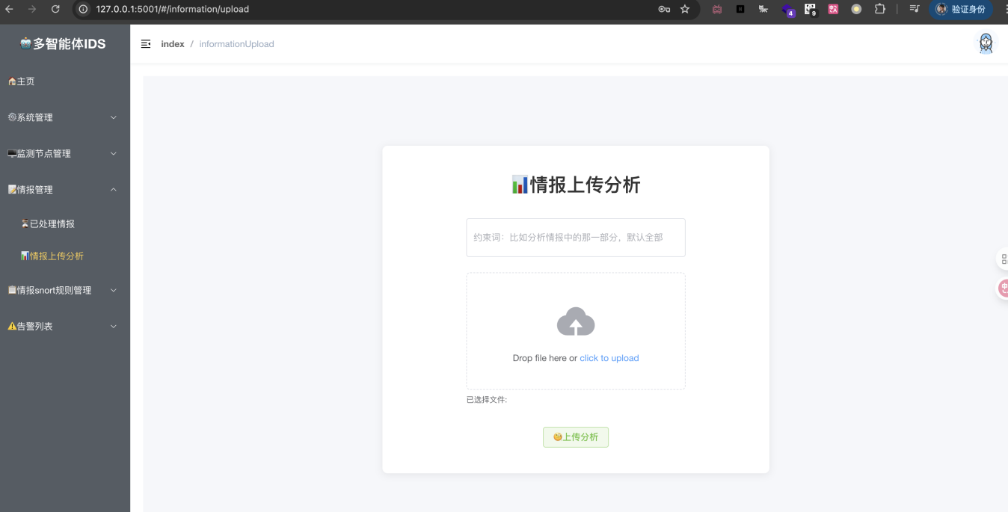

等待情报分析完成

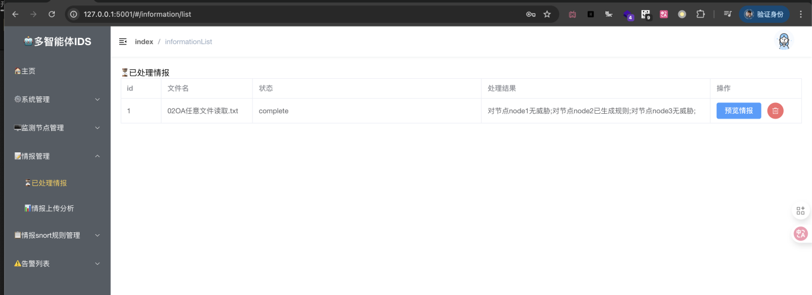

在告警位置即可看到告警信息
点击详情可以看到告警的流量包。
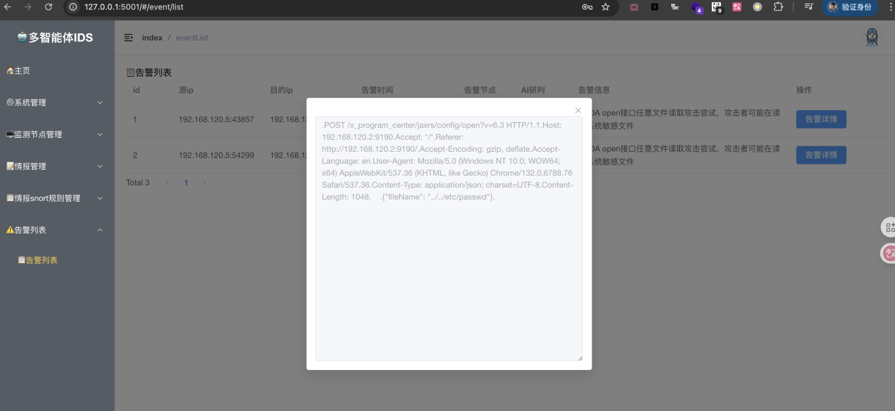

创新性说明
本项目针对传统网络入侵检测系统（NIDS）在应对日益复杂和快速演变的网络攻击时，普遍存在的规则更新滞后、智能化水平不足、告警研判效率低下以及对新型威胁理解和利用不充分等痛点问题，创新性地提出并实现了一套由大语言模型驱动的“认知-生成-验证-优化-运营”五位一体闭环智能体架构。该架构将大语言模型的强大能力作为核心赋能，使其在威胁情报分析、入侵检测规则生成、规则验证优化和告警智能研判等关键环节实现深度融合，从而有效提升了入侵检测的检测能力。本项目的创新性主要体现在以下几个方面：

理论模型创新：提出并实践了“知识驱动、自我进化”的网络入侵主动防御模型。
传统入侵检测系统理论以“特征匹配”和“异常检测”为核心，其防御模式本质上是静态和被动的。本项目将入侵检测重新定义为一个动态的“知识转化与策略优化”过程，并构建了一个能够像人类安全专家一样“阅读、理解、实践、反思、成长，并具备场景化判断力”的智能防御引擎。该引擎以海量非结构化威胁情报为输入，通过深度理解与转化，生成高精度的检测规则；并利用模拟攻防推演进行规则的自我验证与迭代优化。这一过程形成了一个“感知-决策-行动-学习”的完整闭环，旨在实现一个能够根据新威胁持续自我完善的动态防御体系，从而提升系统对未知和高级威胁的应对能力。

技术架构创新：设计了“认知-生成-验证-优化-运营”五位一体闭环智能体架构。
为实现上述理论模型，本项目设计并实现了一个由五大智能体协同工作的系统架构。该架构将复杂的智能入侵检测目标分解为“认知、生成、验证、优化、运营”五个核心环节，每个环节由专门的智能体负责，并通过标准化的接口进行交互，形成了一个覆盖检测规则全生命周期的严密技术闭环。此架构是实现“知识驱动、自我进化”范式的核心技术载体，它系统性地解决了从知识输入到策略运营的全流程自动化与智能化问题，为构建可落地、可演进的智能防御系统提供了清晰的工程路径。

应用模式创新：构建了人机协同的智能防御中枢，优化安全运营效能。
本项目在实际应用中，致力于优化现有安全运营模式，构建高效的人机协同防御中枢。通过将高度智能化的威胁情报处理、规则自动生成与验证、以及告警初步研判等能力融入系统，可以有效减轻安全专家在重复性、高负荷的日常运营任务上的工作负担。这使得安全专家能够将精力聚焦于更高价值的“战略研判”、“威胁狩猎”和“应急响应”等核心工作。这种人机协同模式，旨在提升安全团队的整体工作效率与分析深度，构建一个更贴合业务场景、更具环境适应性的智能防御体系。

应用前景与商业模式

应用前景
随着网络安全威胁的日益复杂化和攻击手段的不断进化，传统入侵检测系统逐渐暴露出局限性，主要表现为非结构化威胁情报向可执行检测规则转化的“知识转化鸿沟”、规则质量验证与自动化优化能力不足等问题。本项目属于“AI驱动的安全内容自动化生产与运营”这一全新场景，可应用与新一代智能安全运营中心。本项目通过自动化威胁狩猎与情报转化、智能告警研判和闭环式防御策略优化赋能安全运营中心。如表7- 1所示，本项目的应用领域包括金融行业、政府与关键基础设施、大型能源与制造业、大型互联网与云服务商，以强化这些行业或机构的网络安全防护能力，为构建智能、安全、可信的数字环境提供有力技术支撑。
表7- 1 项目的应用领域及市场潜力分析
应用领域 | 痛点描述 | 本项目的解决方案 | 市场潜力分析
金融行业 | 作为网络攻击的重灾区，对安全要求极高。系统庞大复杂，资产众多，合规性要求严格。安全团队人力成本高昂，7x24小时值守压力大。 | 7x24小时不间断的自动化威胁情报处理与规则生成；精准的误报过滤避免影响核心交易系统；完整的审计日志满足金融级合规要求。 | 市场规模巨大：中国金融行业网络安全投入每年超千亿，对能降本增效的智能化解决方案需求极为迫切。付费能力强，是高端市场的突破口。
政府与关键基础设施 | 关系国计民生，是APT攻击的重点目标。系统多为国产化环境，安全产品要求自主可控。安全人才相对匮乏，运维能力不足。 | 可适配国产化软硬件生态（麒麟OS、鲲鹏CPU等）；自动化能力弥补了安全专家的不足，为关键基础设施提供坚实、智能的防护屏障。 | 战略意义重大：是国家网络空间安全战略的核心阵地。市场由政策强力驱动，预算稳定，是国产化替代的主战场。
大型能源与制造业 | 工业控制系统网络与IT网络融合，带来新的安全风险。资产清单不清，规则更新不及时，易成为攻击跳板。 | 自动发现和管理工业资产，为不同类型的资产（如PLC、SCADA服务器）生成定制化的、低误报的检测规则，保护生产安全。 | 蓝海市场：随着工业互联网的快速发展，该领域安全需求正在爆发。传统IT安全方案水土不服，为本项目提供了巨大的差异化竞争空间。
大型互联网与云服务商 | 拥有海量服务器和资产，面临全球范围内的自动化攻击。告警量级达天文数字，人工处理不现实。 | 强大的横向扩展能力，可处理PB级数据和百万级告警；自动化的规则生成与优化，能跟上攻击手法快速变化的节奏，保障云平台自身及租户的安全。 | 技术制高点：是验证技术先进性的最佳试炼场。一旦成功，可形成标杆效应，迅速复制到其他行业，市场想象空间无限。
综上所述，本项目瞄准的是网络安全市场中技术含量最高、价值最大、需求最迫切的智能安全运营中心赛道。该赛道正处于从自动化向智能化升级的关键拐点，市场潜力以百亿乃至千亿计，且未来增长确定性极强。

商业模式
本项目旨在将“融合威胁情报与多智能体的网络入侵检测系统”从一项前沿技术成果，转化为具备可持续增长能力的商业化产品。我们的商业模式核心是以尖端技术解决行业根本性痛点，通过多元化的价值交付方式，服务于对网络安全有高强度需求的垂直市场，并构建长期的技术与生态壁垒。

核心价值主张
我们提供的不仅是一个入侵检测工具，更是一个“AI驱动的安全内容自动化生产与运营平台”。其核心价值在于系统性解决传统安全运营中“效率低下、响应迟缓、告警过载、人才稀缺”的困境。具体而言，我们为客户带来三大根本性转变：首先，变“被动告警”为“主动防御”，通过全自动化的“情报-规则”转化闭环，将威胁响应周期从人工的数天乃至数周缩短至系统的分钟级别，实现对新型和变种攻击的快速免疫。其次，变“告警洪灾”为“精准狙击”，凭借独特的离线规则优化与在线上下文研判双重机制，将误报率降低一个数量级，使安全团队能从海量噪音中聚焦于真正的高危威胁。最后，变“成本中心”为“效能引擎”，将安全专家从重复性的规则编写与初级研判工作中彻底解放，提升其数倍的工作效率，并降低企业对顶尖安全人才的过度依赖，直接为企业降本增效。

目标市场与客户细分
我们的市场策略聚焦于对网络安全有刚性需求、预算充足且面临严重运营压力的行业。在初期，我们将重点突破金融行业与政府及关键基础设施领域。金融行业客户（如商业银行、证券公司）对实时性、准确性和合规性要求极为严苛，付费意愿强烈；政府及关键基础设施客户（如能源、电力、政务云）则受国家网络空间安全战略和国产化替代政策驱动，对自主可控和对抗高级持续性威胁（APT）有迫切需求。在成功树立行业标杆后，我们将逐步扩张至大型互联网与云服务商，以验证产品在超大规模数据下的处理能力，并进入正处于爆发前夜的大型能源与制造业市场，为工业互联网场景提供量身定制的安全解决方案，这片蓝海市场将为公司带来巨大的增长空间。

收入模型与定价策略
我们采用多层次、组合式的收入模型，以适应不同客户群体的采购习惯和需求层次。主要收入来源包括以下三种模式：
SaaS订阅制：这是面向广大企业市场的主流模式。我们设计阶梯式服务套餐，基础版按监控的网络流量或节点数量计费，满足中型企业需求；专业版和旗舰版则在此基础上，增加更丰富的威胁情报源、高级响应联动功能、定制化分析报表以及专属技术支持，以满足大型企业和集团客户的高阶需求。
私有化部署授权：针对数据敏感性要求极高的金融核心机构、政府单位等，我们提供本地化部署方案。该模式采用“一次性软件授权许可费 + 年度技术维护与支持服务费”的定价方式。软件授权费根据客户网络的规模、节点数量和所需处理性能来确定。
增值服务：围绕核心产品，我们提供可选的增值服务以拓展收入渠道。这包括系统深度集成与定制化开发的专业服务、高质量独家威胁情报的订阅服务、以及面向客户安全团队的系统操作与高级威胁分析培训服务。

核心资源与关键业务
为确保商业模式的顺利运转，我们依赖以下核心资源并聚焦关键业务活动。核心资源包括我们自主研发的“五位一体”闭环智能体架构及相关专利技术、高度智能化的软件平台本身、兼具网络安全与人工智能知识的跨学科研发团队，以及与主流威胁情报平台建立的合作伙伴生态。与之对应的关键业务活动则包括：持续不断的技术研发与产品迭代，以保持技术领先性；通过行业峰会、技术白皮书和打造标杆案例进行市场推广与品牌建设；建立专业的客户成功体系，确保客户获得价值并实现续费与增购；积极与云厂商、防火墙等安全设备厂商建立技术合作与联盟，构建共赢的生态系统。

核心优势与竞争壁垒
我们的商业模式建立在坚实且难以复制的竞争壁垒之上。首要壁垒是技术领先性，我们将大语言模型深度融入安全运营全链路，实现了从“认知理解”到“自主行动”的完整闭环，这与传统仅做浅层“AI赋能”的产品形成了技术代差。其次，我们享有数据飞轮效应，随着部署客户的增多，系统收集到的实战数据（如告警反馈、优化记录）就越丰富，这些数据反过来用于训练和优化我们的智能体，使其性能越来越强，形成自我强化的正向循环。第三，我们能为客户提供清晰可量化的投资回报，通过自动化替代高成本人工、通过降噪提升团队效率，这些都能直接转化为经济效益，使采购决策变得简单。最后，我们选择了正确的生态定位，产品作为“智能大脑”赋能而非取代客户现有的安全体系（如SIEM、防火墙），易于集成和部署，使得合作远大于竞争。

参考文献
- 第55次《中国互联网络发展状况统计报告》发布[J]. 传媒论坛,2025,9(2):封3. DOI:10.3969/j.issn.2096-5079.2025.02.033.
- 全牛. 2023年全球十大数据安全和网络攻击事件盘点[EB/OL]. (2023-12-15) [2025-06-20].https://www.cnitom.com/security/202312/76270.html
- 大连民族大学网络安全专题网站. 2024年10起重大网络攻击和数据泄露事件[EB/OL].(2024-09-09)[2025-06-20].https://its.dlnu.edu.cn/wlaqztw/info/1182/1600.htm
- 中国青年网. 国家互联网应急中心：发现处置两起美对我大型科技企业机构网络攻击事件[N/OL]. 新闻频道. (发布日期) [2025-06-20].https://news.youth.cn/gn/202501/t20250117_15778953.htm
- 符能. 基于网络安全大模型的网络安全防护技术研究 [J]. 数字通信世界, 2025, (04): 31-33.
- 颜慧芳. 论电信运营商网络安全防护体系中威胁情报的应用[J].中国宽带,2024,20(06):49-51.DOI:10.20167/j.cnki.ISSN1673-7911.2024.06.17.
- Roesch M. Snort—lightweight intrusion detection for networks[C]// Proceedings of the 13th USENIX conference on System administration. 1999, 99: 229-238.
- Axelsson S. The base-rate fallacy and its implications for the difficulty of intrusion detection[J]. ACM Transactions on Information and System Security (TISSEC), 2000, 3(3): 186-205.
- UNIVERSITY OF CALIFORNIA IRVINE. KDD Cup 1999 Data[DB/OL]. (1999) . http://kdd.ics.uci.edu/databases/kddcup99/kddcup99.html.
- Sommer R, Paxson V. Outside the closed world: On using machine learning for network intrusion detection[J]. 2010 IEEE symposium on security and privacy. IEEE, 2010: 305-316.
- Tao Y, Zhang Y, Ma S, et al. Combining the big data analysis and the threat intelligence technologies for the classified protection model[J]. Cluster Computing, 2017, 20: 1035-1046.
- WANG Mingzhe, LIANG Jie, ZHOU Chijin, et al. Data coverage for guided fuzzing[C]// Proceedings of the 33rd USENIX Security Symposium. Philadelphia, PA: USENIX Association, 2024.
- LIU Yue, WANG Yanhao, MA Zhenbang, et al. Trampoline over the air: Breaking in IoT devices through MQTT brokers[C]// Proceedings of 2022 IEEE 7th European Symposium on Security and Privacy. Genoa: IEEE, 2022: 215-230.
- 奇安信威胁情报中心. 全球高级持续性威胁（APT）2023年中报告[R]. 北京：奇安信集团，2023.
- MICROSOFT. Microsoft Defender Threat Intelligence: Architecture for Global Threat Correlation and Proactive Defense[EB/OL]. (2022-08-04) [2025-06-20]. https://www.microsoft.com/security/blog.

